**درسنامه فیزیک مدرن کاربردی**

**استاد درس: دکتر رضاقلی پور**

**تعداد واحد: 3 واحد**

**نوع واحد: نظری**

**پیشنیاز: فیزیک مدرن**

**جلسه اول**: تفاوت دیدگاه کلاسیکی و کوانتومی- ذرات و امواج کلاسیکی

**جلسه دوم**: خصوصیات ذره ای امواج- اثر فوتوالکتریک، اشعهx و

**جلسه سوم:** آشنایی با اشعه ایکس

**جلسه چهارم:** مبانی حسگرها و آشکارسازها

**جلسه پنجم:** میکروسکوپ های SEM و TEM

**جلسه ششم:** رسانایی الکتریکی و ساختار نوار انرژی

**جلسه هفتم**: نظریه بلوخ و مدل کرونیگ-پنی

**جلسه هشتم**: ساختار اتم و مولکول

**جلسه نهم:** تونل زدن و کاربردهای آن

**جلسه دهم:** مبانی لیزر

**جلسه یازدهم:** مبانی ابررسانایی

**جلسه دوازدهم**: مبانی نانوساختار

**مراجع:**

1- Jasprit Singh, “Modern Physics For Scientists and Engineers”, 4th Ed., John Wiley (1999).

2- D. Patranabis, “Sensors and Transducers”, New Delhi, Prentice-Hall of India (2007).

**جلسه اول**: تفاوت دیدگاه کلاسیکی و کوانتومی- ذرات و امواج کلاسیکی

**نگاهی کوتاه به مکانیک کوانتوم**

نسبیت اینشتین در واقع حد اعلاء فیزیک کلاسیک بود. ولی مکانیک کوانتوم و نظریات مرتبط با آن، دنیای علم و فلسفه آنرا به کلی تغییر داد و پایانی بود بر فیزیک کلاسیک. مکانیک کوانتوم را مانند نسبیت اینشتین همه ما روزانه داریم استفاده میکنیم و از آن بهره میبریم ولی اصول ریاضی آن بسیار پیچیده است و در حد فهم افراد عادی بدون تحصیلات فیزیک یا ریاضی نیست.

**حیطه عمل مکانیک کوانتوم**

* مکانیک کوانتوم قسمتی از فیزیک است که در مورد رفتار ماده و ارتباط آن با انرژی در اندازه های در حد اتم و اجزای آن سر و کار دارد.
* در واقع مکانیک کوانتوم با بینهایت ریزها در طبیعت سر و کار دارد و قوانین کلاسیک فیزیک در مورد این اجزاء اتمی کاربردی ندارند.

**ماکس پلانک و ابداع کوانتوم**

پدیده ای در الکترومغناطیس وجود دارد که نشان میدهد انرژی هر موج الکترومغناطیس با طول موج آن رابطه دارد. ماکس پلانک، پدر علم کوانتوم برای توجیه آن گفت:

انرژی حاصل از گرم شدن یک جسم جامد سیاه به صورت بسته بسته منتقل میشود. این بسته های انرژی را کوانتوم نامید. در واقع در هر طول موج امکان انتقال انرژی به هر میزان وجود ندارد و انرژی به صورت بسته های با اندازه مشخص منتقل میشود.

**آلبرت اینشتین و کشف فوتون: کوانتوم سازی نور**

بدنبال ابداع مفهوم کوانتوم، آلبرت اینشتین یکی از پیشتازترین اظهار نظرهای فیزیک قرن بیستم را بیان کرد.

* وقتی نور از جایی به جای دیگر منتقل میشود نمیتواند به هر میزان به صورت مداوم انتقال یابد و باید به صورت تکه تکه (کوانتا) منتقل شود.
* به این ترتیب اینشتین در واقع کاشف فوتون بود و به دلیل کار پیشتازش در فیزیک کوانتوم جایزه نوبل گرفت.

در نهایت به همت دو بزرگ فیزیک یعنی اینشتین و پلانک فرمول زیر که رابطه انرژی یک فوتون را با بسامد آن بیان می کند به ثمر نشست: E=hʋ

ثابت پلانک در فیزیک مدرن بسیار اساسی است و وجود آن در هر فرمول نشانه دخالت فیزیک کوانتوم است.

**یک سوال مهم: آیا فوتون جرم دارد؟**

در نظریه ذره‌ای نور، نور از ذراتی بنام فوتون تشکیل شده که با سرعت ۲۹۹٬۷۹۲٬۴۵۸ [متر بر ثانیه](https://fa.wikipedia.org/wiki/%D9%85%D8%AA%D8%B1_%D8%A8%D8%B1_%D8%AB%D8%A7%D9%86%DB%8C%D9%87) یا *c* در خلأ منتشر می‌شوند.  
برای هر فوتون [اندازه حرکتی](https://fa.wikipedia.org/wiki/%D8%A7%D9%86%D8%AF%D8%A7%D8%B2%D9%87_%D8%AD%D8%B1%DA%A9%D8%AA) *p = h/λ* معرفی شده که در آن *h* [ثابت پلانک](https://fa.wikipedia.org/wiki/%D8%AB%D8%A7%D8%A8%D8%AA_%D9%BE%D9%84%D8%A7%D9%86%DA%A9) و *λ* طول موج فوتون است. در نظریه نسبیت، فوتون **جرم مؤثر گرانشی** دارد و در میدان گرانشی تحت تأثیر قرار می گیرد و چون نمی‌توان چهارچوب مرجع سکون برای یک فوتون تعریف کرد پس برای فوتون نمی‌توان جرم سکون تعریف کرد، می‌توان برای فوتون جرم معادل با انرژی آن تعریف کرد که برابر است با:

*m = E/c2 = hν/c2 = h/λc*

**ورنر هایزنبرگ، ادوین شرودینگر، ماکس بورن و تولد مکانیک کوانتوم مدرن: کوانتوم سازی ماده**

* به دنبال کارهای پیشتاز دوبروی در اتریش، فیزیکدانان به این نتیجه رسیده بودند که ذرات بنیادین اتم مانند الکترون در واقع به صورت موج هم میتوانند عمل کنند. در نهایت در سال 1925 دانشمندان فوق الذکر فرمول بندی مکانیک مدرن کوانتوم را بنا نهادند که نتایج آن به شرح زیر است:

**دوگانگی موج-ذره و آزمایش دوشکاف**

* طبق مکانیک کوانتوم، اجزاء اتم مانند الکترون و نیز فوتونها هم به صورت ذره رفتار میکنند و هم به صورت موج.
* نمونه واضح آن نور است که همه با خاصیت دوگانه آن آشنا هستیم. اما مساله در مورد اجسامی مانند الکترون که جرم دارند کمی دور از ذهن است. آزمایش مشهور دو شکاف این پدیده شگفت آور را نشان میدهد.
* در آزمایش دو شکاف یک تولید کننده الکترون، در هر زمان یک الکترون به سمت یک دیواره با دو شکاف پرتاب میکند. جالب اینجاست که در واقع الکترون پرتاب شده از هر دو شکاف گذشته و به صورت تداخل امواج بر روی دیوار روبرو خود را نشان میدهد. یعنی به عبارت دیگر جسمی مانند الکترون در آن واحد از هر دو شکاف گذشته و با خودش تداخل داشته است!!!! به شکل زیر دقت کنید.

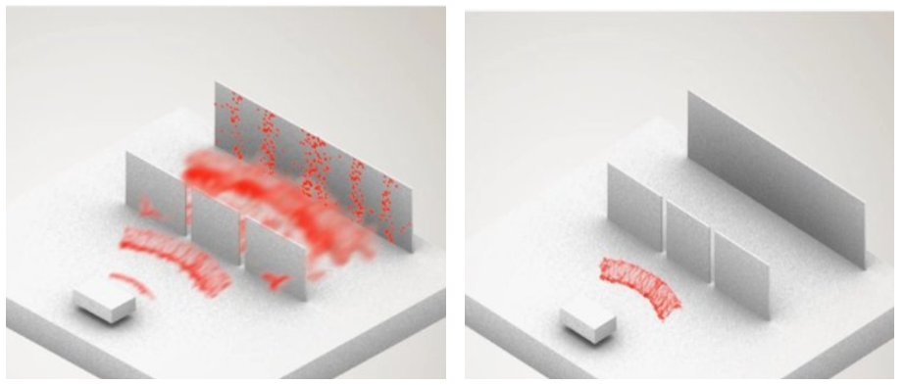

در جهان کوانتومی ذرات، یک ذره در یک لحظه واحد میتواند از دو، سه، چهار و هزاران سوراخ بگذرد! چراکه در واقع تمام ذرات از الکترون گرفته تا فوتون نور، موج هم هستند.

**ماهیت احتمالی مکانیک کوانتوم و اصل عدم قطعیت ورنر هایزنبرگ**

* مکانیک کوانتوم بیان میکند که یک ذره کوانتومی مانند الکترون عملا مکان مشخصی ندارد. میتواند در یک لحظه در نزدیک شما و در همان لحظه دور از شما باشد.
* در واقع ماهیت ذرات کوانتومی، احتمالی بودن آنهاست. ما فقط میتوانیم بگوییم که احتمال وجود یک ذره در یک نقطه چقدر است. این احتمال را با دقت بالا ما میتوانیم محاسبه کنیم ولی اینکه در حال حاضر آن ذره کجاست مشخص نیست.

**در جهان کوانتومی، خصوصیات ذرات کاملا اتفاقی است. مکان، چرخش و هرگونه خاصیت یک ذره کوانتومی کاملا تصادفی است و فقط احتمال آن قابل محاسبه است.**

در نهایت ورنر هایزنبرگ اصل عدم قطعیت مشهورش را بیان کرد: شما یا مکان یک ذره یا سرعت یک ذره را میتوانید با دقت بالا محاسبه کنید. هرچه دقت شما برای مکان بیشتر باشد برای سرعت دقت کمتر میشود و بالعکس. فرمول زیر در واقع نشان دهنده اصل عدم قطعیت هایزنبرگ است

https://media.licdn.com/mpr/mpr/shrinknp_100_100/AAEAAQAAAAAAAAHfAAAAJDk5ZDk3NDY4LTY2M2UtNGVlMC1hOGJiLTQzM2M2NWViMTM2Zg.png

در جهان کوانتومی، شما هیچ چیز را دقیق نمیتوانید محاسبه کنید. این به علت خطای دستگاههای شما نیست بلکه جهان کوانتومی چنین است. اصل عدم قطعیت هایزنبرگ در واقع پایانی بود بر ادعای قابلیت پیشبینی جهان به صورت کاملا دقیق.

بر اساس اصل عدم قطعیت، علم توانایی محاسبه کاملا دقیق هیچ چیز را ندارد و همواره مقداری عدم قطعیت وجود دارد، مهم نیست که شما چقدر دستگاه های محاسباتی پیشرفته داشته باشید. آنچه ما پیشبینی میکنیم احتمال یک اتفاق است و لا غیر. مهم نیست شما چقدر شرایط یک آزمایش را مشابه در نظر بگیرید با تکرار آزمایش در شرایط کاملا مشابه، نتایج متفاوت خواهد بود!!!!! این مساله چیزی است که آلبرت اینشتین را ناراحت میکرد او همواره میگفت “خدا تاس نمی اندازد” چرا که معتقد به دقت مطلق علم بود.

**اثر مشاهده گر بر دنیای کوانتومی و فروریختن خاصیت موجی ذرات هنگام مشاهده**

* در جهان کوانتومی هر گونه تداخل عمل جهان بزرگ ماکروسکوپیک ما با جهان کوانتوم موجب فروریختن خاصیت موجی ذرات و تبدیل آنها به ذره میشود. این تداخل میتواند آشکارسازی نور باشد و یا میتواند برخورد با یک دیوار.
* شکل زیر همان آزمایش دو شکاف است ولی این بار یک مشاهده گر الکترون را در دهانه شکافها آشکار میکند. در این صورت الکترون تبدیل به ذره شده و از یک سوراخ میگذرد نه از هر دو شکاف. اینکه از کدام بگذرد کاملا “***تصادفی***” است.

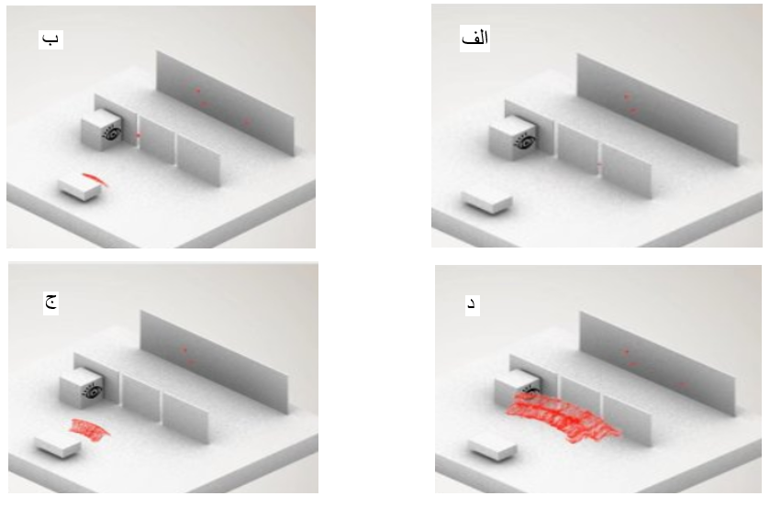

آشکارسازی ذرات کوانتومی باعث فروپاشی خاصیت موجی میگردد. این یعنی شما با هر تعامل با جهان اطراف آنرا تا حدی تغییر میدهید یا به عبارت دیگر مشاهده گر بر روی مشاهده شونده اثر میگذارد.

**جلسه دوم**: خصوصیات ذره ای امواج- اثر فوتوالکتریک، اشعهx و

**اثر فوتو الکتریک**

اگر یک صفحه فلزی را تحت تابش امواج پر انرژی قرار دهیم، پرتو کاتدی و یا الکترون های شتابدار از صفحه فلزی منتشر می شود. در این عمل چون هم نور و هم الکتریسیته دخالت دارند به این پدیده، **اثر فوتو الکتریک** می گویند. در واقع تمام مواد (جامد، مایع و گاز) می توانند در شرایط خاصی تحت تاثیر اثر فوتوالکتریک، پرتو کاتدی از خود گسیل کنند، گاهی به پرتو کاتدی، **فوتوالکترون** نیز می گویند. اثر فوتوالکتریک هر جسمی با گسیل بسامد مشخصی از موج انجام می شود. اگر بسامد موج برای جسم خاصی کمتر از حد معین باشد، اثری از فوتو الکتریک مشاهده نخواهد شد.

اما طبق **قوانین الکترودینامیک کلاسیک**، موج با برخورد به صفحه فلزی مقداری انرژی به آن منتقل می کند و به مرور زمان این انرژی انباشته می شود تا اینکه انرژی مورد نیاز برای گسیل الکترون فراهم شود.

اما در آزمایشگاه خلاف آنچه که در فیزیک کلاسیک گفته شد، روی می دهد، یعنی گیسل موج با بسامد کمتر از حد معین به فلزی، هرگز منجر به گسیل پرتو کاتدی نمی شود. این بن بستی بود در مورد خاصیت نور. **اینشتین** با ارائه نظریه خود در مورد فوتون، توانست این معما را حل کند. وی فرض کرد که امواج به صورت بسته هایی از انرژی به نام **کوانتوم** هستند، که بعداً **فوتون** نامیده شد. انرژی فوتون ها با بسامد امواج رابطه مستقیم دارد معادله E = hν به **معادله پلانک** مشهور است. در این معادله h **ثابت پلانک** است.

در اثر فوتوالکتریک الکترون های لایه ظرفیت اتم های فلز با دریافت انرژی موج از صفحه فلزی جدا می شوند، اما در لحظه جدا شدن، الکترون ها مقداری از انرژی خود را برای غلبه بر نیروی جاذبه الکتروستاتیکی، مصرف می کنند که انیشتین آن را **تابع کار فلز** نامید و مقدار آن برای هر فلز، منحصر بفرد است. مقدار تابع کار هر فلز از ۱ تا ۱۰ الکترون ولت متغیر است. به مناسبت کشف اثر فوتوالکتریک، **جایزه نوبل سال ۱۹۲۱** به اینشتین اهدا شد. hν= W+K

**فرآيندها یی كه در آنها الكترون از سطح فلز جدا مي‌شود:**

1. **گسيل گرما يوني:** جدا شدن الكترون از سطح فلز بر اثر گرم كردن فلز كه باعث دادن انرژي گرمايي و تحريك الكترون و كنده شدن آن از سطح فلز مي‌شود.

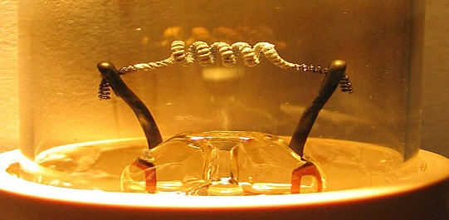

نمای نزدیک از یک فیلمان (رشته) در یک لامپ تخلیه گاز کم‌فشار جیوه که در حال گسیل گرمایونی در مرکز سیم‌پیچ است.

1. **گسيل ثانوي:** برخورد ذرات با سطح فلز و انتقال انرژي جنبشي آن ها به الكترون‌هاي فلز، عامل كنده شدن الكترون از سطح فلز مي‌ شود.
2. **گسيل ميداني:** قرار دادن فلز در يك ميدان الكتريكي قوي خارجي كه باعث خروج الكترون‌ها از سطح فلز مي‌شود.
3. **گسيل فوتوالكتريك:** اين پديده يعني جداشدن الکترون ها از سطح يک فلز توسط تاباندن نور به آن را پديده ي فوتو الکتريک و الکترون هاي گسيل شده از سطح فلز را فوتو الکترون مي نامند.

**مقایسه تعبير كلاسيكي اثر فوتوالكتريك با تعبیر کوانتومی**

1 - به علت پيوستگي ظاهري امواج انتظار داريم كه انرژي جذب شده توسط سطح فوتوالكتريك با شدت باريكه نور، مساحت روشن شده و زمان روشنايي متناسب باشد.

* تمام الكترونهايي كه با انرژي يكسان به سطح فلز مقيدند، بايد هم‌ارز در نظر گرفته شوند و هر الكترون پس از آنكه نور آنقدر روي فلز تابيد كه انرژي بستگي‌اش فراهم شد، مي‌تواند سطح فلز را ترك كند.

به علاوه به خاطر هم‌ارزي الكترونها از اين نظر كه با انرژي يكساني به سطح فلز مقيدند، انتظار داريم كه وقتي يك الكترون انرژي كافي براي آزاد شدن را بدست آورد، تعداد ديگري از الكترونها نيز آزاد شوند ولي آزمايش نشان مي‌دهد كه در يك فلز نمونه حداقل انرژي ای كه با آن يك الكترون به سطح مقيد است، **چند الكترون ولت** مي‌باشد. ولي اگر انرژي فرودي خيلي اندك باشد، حداقل تا چند صد ساعت هيچ گسيل فوتوالكتروني را انتظار نداريم. **پس نظريه كلاسيك نمي‌تواند گسيل آني فوتوالكتريك را توجيه كند.**

2- نظريه كلاسيك پيش‌بيني مي‌كند كه با افزايش شدت نور، انرژي دريافتي توسط الكترونها در سطح زياد مي‌شود لذا انتظار داريم كه تعداد فوتوالكترونهاي گسيلي متناسب با شدت نور افزايش يابد. دراين مورد نظريه كلاسيك با نتيجه تجربي موافق است.

3- نتايج آزمايشات نشان می دهد كه يك توزيع براي سرعت‌ها يا انرژي فوتوالكترون‌هاي گسيل شده وجود دارد كه به خودي خود با نظريه كلاسيك مغاير نيست. زيرا مي‌توان آن را به مقادير گوناگون انرژي گرفته شده به وسيله الكترونها از باريكه نور فرودي نسبت داد. ولي وجود يك پتانسيل بازدارنده مشخصV و مستقل از شدت براي هر بسامد معين دلالت بر آن دارد كه انرژي بيشينه الكترونهاي رها شده هرگز به مقدار كل انرژي ای كه در واحد زمان به سطح مي‌رسد بستگي ندارد ولي نظریه كلاسيك چنين اثري را پيشگويي نمي‌كند.

4- وجود يك بسامد آستانه براي يك فلز معين كه در بسامدهاي كمتر از آن **هر چند شدت نور هم زياد** باشد، **هيچ فوتوالكتروني گسيل نمي‌شود** از نظر دیدگاه كلاسيك كاملاً غيرقابل توضيح است. از نظر كلاسيك شرط مهمي كه تعيين مي‌كند آيا گسيل فوتوالكتروني رخ مي دهد يا نه، مقدارانرژی ای است كه در واحد زمان به سطح مي رسد نه بسامد.

**تعبير كوانتومي اثر فوتوالكتريك**

تنها راه حلي كه براي توجيه اثر فوتوالكتريك وجود دارد نظريه كوانتومي است. بنابر نظريه كوانتومي امواج ظاهراً پيوسته الكترومغناطيسي كوانتيده‌اند و از كوانتوم هاي گسسته‌اي به نام فوتون تشكيل شده‌اند. هر فوتون داراي انرژي E است كه فقط به بسامد (طول موج) آن بستگي دارد و از اين رابطه حساب مي‌شود: E = hν = hc/λ

اكنون به كمك نتايج تجربي، اثر فوتوالكتريك را بر اساس نظريه كوانتومي بيان مي‌كنيم و براي راحتي از حالت 4 به 1 بحث را آغاز مي‌نماييم.

حالت (4) با توجه به رابطه hν= $\frac{1}{2}mV_{max}^{2}+hν_{0} h$ طرف چپ معادله انرژي حمل شده به وسيله يك فوتون و انرژي داده شده به يك الكترون مقيد را بدست مي‌دهد. الكترونهايي كه به طور ضعيف به اتم مقيدند با بيشترين انرژي جنبشي از سطح فلز رها مي‌شوند.

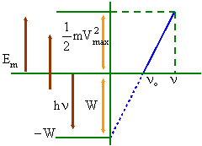

يك الكترون با انرژي مقيد W0 تنها وقتي آزاد مي‌شود كه يك فوتون حداقل اين انرژي را به آن بدهد. يعني زماني الكترون آزاد مي‌شود كه hν> $w_{0}=hν_{0}$ و به عبارتي $ν_{0}$ ν> باشد. طرف راست معادله انرژي جنبشي الكترون كه از فوتون مي‌گيرد و انرژي بستگي الكترون را نشان مي‌دهد. انرژي بستگي الكترونها با قيد ضعيف را غالباً با W0 نشان داده و به آن تابع كار مي‌گويند. اين انرژي معرف كاري است كه بايد انجام شود تا الكترون با قيد ضعيف را از اتم جدا كند، پس داريم: hν= $\frac{1}{2}mV_{max}^{2}+w_{0}$

حالت (3):

چون بسامد تابش الكترومغناطيسي دقيقاً انرژي فوتون را تعيين مي‌كند يعني (E = hν )، به ازاي هر بسامد معلومي براي فوتوالكترونها يك انرژي جنبشي بيشينه مشخص وجود دارد.

حالت (2):

  شدت موج الكترومغناطيسي تكفام، مفهوم جديدي به خود مي‌گيرد. از ديدگاه نظريه كوانتومي اين شدت حاصل ضرب انرژي هر فوتون در تعداد فوتونهايي است كه در واحد زمان از واحد سطح عبور مي‌كنند. بنابراين افزايش شدت باريكه نور فرودي، به معني افزايش متناسبي از تعداد فوتونهايي است كه به سطح فلز برخورد مي‌كنند. لذا انتظار داريم كه تعداد فوتوالكترونها يعني همان جريان فوتوالكتروني(i) با شدت باريكه فرودي نور(I) متناسب باشد.

حالت (1):

گسيل فوتوالكتروني **بلافاصله** رخ مي‌دهد، چون در كمترين شدت، آزاد شدن يك الكترون به جمع شدن انرژي در آن بستگي ندارد بلكه به برخورد آن با يك فوتون كه در لحظه توقف تمام انرژي خود را به آن مي‌دهد، وابسته است.

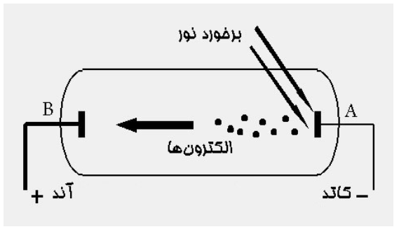

تمرین1:

ثابت کنید که در اثر فتوالکتریک از یک سطح فلزی، بیشینه سرعت فتوالکترون ها از طریق معادله

$$v_{max}=5.93×{10}^{5}\sqrt{V}$$

با پتانسیل ترمزی مرتبط می باشد.

تمرین2:

طول موج آستانه فتوالکتریک نقره nm 276/2 است. مطلوبست:

الف) بیشینه انرژی جنبشی الکترون های رها شده، ب) بیشینه سرعت الکترون ها، ج) پتانسیل ترمزی برای الکترون ها بر حسب الکترون ولت، هرگاه به سطح نقره نور فرابنفش به طول موج nm200 بتابد.

تمرین3:

هرگاه سطح فلز معینی تحت تابشی با طول موج nm680 قرار گیرد، الکترون هایی با سرعت صفر گسیل می دارد. بسامد آستانه و تابع کار فلز را محاسبه کنید.

**جلسه سوم:** آشنایی با اشعه ایکس

**تاریخچه اشعه ایکس**

پرتو ایکس در سال ۱۸۹۵ توسط ویلهلم رونتگن، فیزیکدان آلمانی کشف شد و به دلیل ناشناخته بودن ماهیت آن، پرتو ایکس نامیده شد. پرتو ایکس عضوی است از طیف الکترومغناطیس، که دارای طول موج پایین‌تر از نور مرئی (حدود ۰/۰۱ تا ۱۰ نانومتر با انرژي بین ۱۰۰ الکترون‌ولت تا ۱۰۰ کیلو الکترون‌ولت ) است.

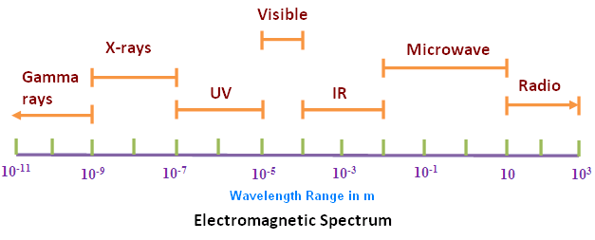 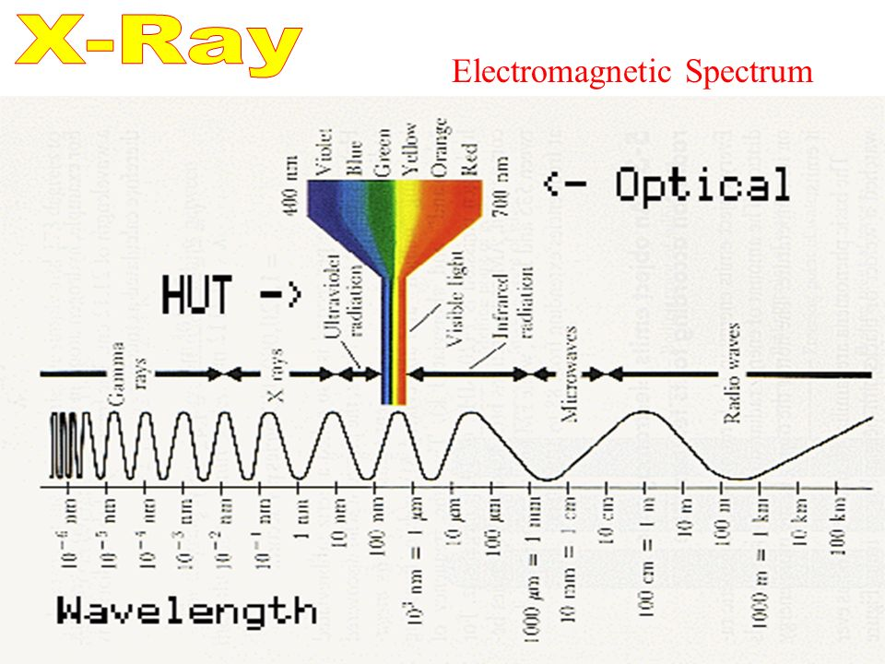

**سازوکار تولید اشعه ایکس**

بطور کلی هرگاه یک اتم برانگیخته شود، پس از بازگشت به حالت پایه (حالت قبل از برانگیختگی) تابش می نماید. انرژی فوتون تابشی رابطه مستقیمی با انرژی برانگیختگی دارد. برای تولید فوتون ایکس که طول موج کوتاه و در نتیجه انرژی زیادی دارد، لازم است اتم به میزان زیادی برانگیخته شود.

**برای تولید اشعه ایکس سه نیازمندی اولیه عبارتند از:**

1- یک منبع تولید الکترون

2- یک هدف فلزی

3- یک اختلاف پتانسیل بزرگ

**انواع مولدهای اشعه ایکس**

1- مولد گازی

2- لامپ الکترونی

**1- مولد گازی**

این نوع مولد همان نوعی است که اولین بار توسط رونتگن استفاده شد. مولد گازی امروزه منسوخ است. در این مولد از یونیزه کردن گاز بخصوصی برای تولید الکترون استفاده گردید. آنگاه این الکترون ها توسط اعمال یک اختلاف پتانسیل زیاد انرژی لازم جهت برانگیختن اتم های هدف را بدست می آوردند.

**2- لامپ الکترونی**

در این نوع مولد اشعه ایکس، از یک رشته از جنس تنگستن برای تولید الکترون استفاده می شود. آنگاه این الکترون ها توسط اعمال یک اختلاف پتانسیل زیاد انرژی لازم جهت برانگیختن اتم های هدف را بدست می آوردند.

**اجزاء یک لامپ الکترونی**

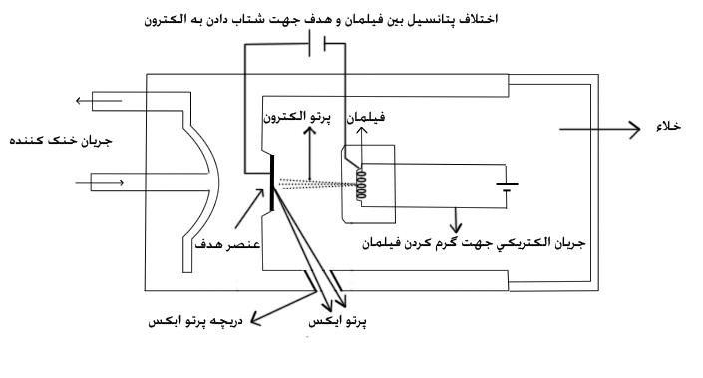

**طیف خروجی دستگاه اشعه ایکس**

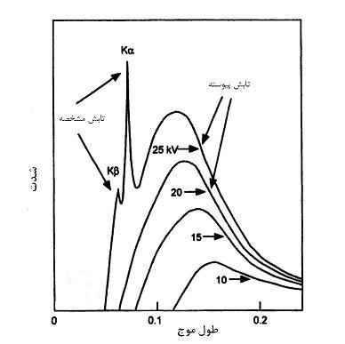

**نحوه ایجاد طیف پیوسته اشعه ایکس**

فرآیند تولید طیف پیوسته اشعه ایکس از طبیعت تصادفی برخوردار است. هنگامی که یک الکترون پر انرژی به اتم هدف برخورد می کند ممکن است در یک تک برخورد متوقف شده و تمام انرژی خود را به آن اتم بدهد و آن را برانگیخته کند. همچنین ممکن است الکترون در طی چند برخورد متوالی متوقف شود و به این ترتیب چند اتم هدف را برانگیخته نماید.

در فرآیند تک برخوردی، اتم هدف بیشترین انرژی را دریافت کرده و برانگیختگی آن بیشینه است.

از آنجائیکه فرض می شود الکترون ها با سرعت یکسانی با اتم های هدف برخورد می نمایند، انرژی دریافت شده توسط اتم ها در فرآیند تک برخوردی با یکدیگر برابر است. به این ترتیب فوتون هایی که توسط این اتم ها گسیل می گردد انرژی یکسانی دارند. از آنجائیکه فرض می شود الکترون ها از حالت سکون حرکت می کنند، می توان نوشت:

1. eV = ½ m $v_{Max}^{2}$

در رابطه بالا، V اختلاف پتانسیل محفظه اشعه ایکس است.

به این ترتیب انرژی فوتون ناشی از پدیده تک برخوردی برابر می شود با: = $eV$ $hc/λ_{Min}$

(2) $λ_{Min}=\frac{hc}{eV}$

این $λ_{Min}$ را $λ_{SWL}$ هم می نامند. یعنی حد طول موج کوتاه (Short Wavelength Limit)

احتمال فرآیند چند برخوردی به مراتب بیشتر از فرآیند تک برخوردی است. به این ترتیب اتم های هدف به میزان های مختلفی انرژی کسب کرده و برانگیختگی آن ها با یکدیگر متفاوت خواهد بود. نتیجه آن، گسیل فوتون هایی با انرژی های مختلف و به تعبیر دیگر با طول موج های مختلف خواهد بود. در نتیجه طیف خروجی اشعه ایکس در برگیرنده فوتون هایی با طول موج های مختلف خواهد بود که گستره وسیع و پیوسته ای از طول موج ها را شامل می گردد.

از این رو به آن طیف پیوسته اشعه ایکس می گویند. گاهی طیف پیوسته اشعه ایکس را طیف سفید ایکس هم می نامند.

شدت اشعه ایکس در هر طول موجی با ارتفاع منحنی در آن طول موج متناسب می باشد.

**سوال:** هنگامی که اختلاف پتانسیل محفظه اشعه ایکس افزایش داده می شود، ارتفاع منحنی طیف افزایش می یابد و منحنی به سمت طول موج های کوتاه تر انتقال می یابد، چرا؟

**جواب:** هنگامی که اختلاف پتانسیل محفظه اشعه ایکس افزایش داده می شود طبق رابطه 1، انرژی جنبشی الکترون ها بیشتر می شود و تعداد بیشتری الکترون می توانند خود را به اتم های هدف برسانند. درنتیجه فوتون های بیشتری در هر طول موج گسیل می شود و این دلیل افزایش ارتفاع منحنی طیف است.

طبق رابطه 2، افزایش اختلاف پتانسیل سبب کاهش $λ_{Min}$ می شود، به این دلیل منحنی به سمت طول موج های کوتاه تر انتقال می یابد.

**منشاء خطوط مشخصه**

* هرگاه اختلاف پتانسیل محفظه اشعه ایکس به یک مقدار بحرانی که به آن پتانسیل بحرانی می گویند (مقدار آن برای فلزات مختلف متفاوت است) برسد ناپیوستگی هایی در طیف اشعه ایکس ظاهر می گردد که هرگاه اختلاف پتانسیل بیشتر افزایش داده شود بصورت خطوط تیزی ظاهر می گردند. چون این خطوط در طول موج های خاصی واقع می باشند که مشخصه فلز هدف است به آن ها خطوط مشخصه می گویند.

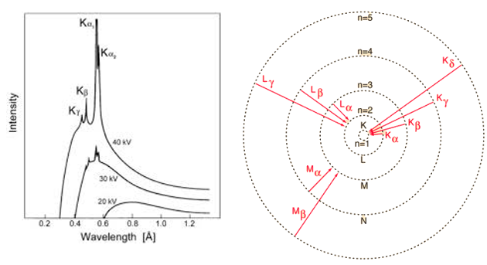

**سوال:** آیا هنگامی که اختلاف پتانسیل محفظه اشعه ایکس افزایش داده می شود، خطوط مشخصه جابجا می شوند، چرا؟

**جواب:** خیر زیرا طول موجی که در آن این خطوط ظاهر می شوند مستقل از اختلاف پتانسیل محفظه می باشد و فقط تابع اختلاف انرژی بین لایه های درونی اتم هدف است.

**کاربرد های اشعه ایکس**

**الف: کاربردهای پزشکی**

* عکس های اشعه X ، **رادیوگراف** نامیده می شوند و فلئوروسکوپی به طور گسترده ای در پزشکی به عنوان ابزار تشخیص بیماری کاربرد دارد.
* در رادیوتراپی، اشعه های X برای معالجه بیماریهای خاص و سرطان کاربرد دارند که در این روش تومورها را در معرض اشعه X قرار می دهند.
* اولین رادیوگرافی از انسان، از دست خانم Bertha ، همسر رونگتن، در 22 دسامبر 1895 بعمل آمد.

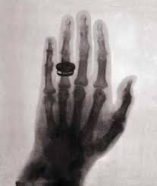

**ب: کاربردهای صنعتی**

* بازرسي محصولات فلزي مختلف، مانند آلومينيوم و فولاد، كه به صورت ريخته‌گري تهيّه شده‌اند. عكس هايي كه از اين راه تهيّه مي‌شوند حفره‌هاي ريز و شكستگي هاي درون قطعه‌هاي فلزي را كه از سطح ديده نمي‌شوند آشكار مي‌كنند.
* بررسی ساختمان بلورين اجسام و تشخيص این كه جسم از چه موادي تشكيل شده است. نقشي كه از پراكنده شدن اشعه ايكس، پس از تابش بر يك بلور پديد مي‌آيد، مخصوص همان بلور است و نقش پراش آن بلور ناميده مي‌شود.

**مسائل**

1- یک محفظه پرتو X که در KV 30 کار می کند یک طیف پیوسته پرتو X با حد طول موج کوتاه nm 0.0414 $λ_{Min}=$ گسیل می کند. ثابت پلانک را محاسبه کنید.

2- کوتاه ترین طول موج گسیل شده از یک محفظه پرتو X را درصورتی که اختلاف پتانسیل ${5×10}^{4}V$ در دو طرف آن اعمال شود بدست آورید.

3- اختلاف پتانسیلی که به وسیله آن یک الکترون باید از حالت سکون شتاب گیرد و هنگام برخورد با هدف، حد طول موج کوتاه طیف پیوسته آن ${10}^{-10}m$ شود چقدر است؟ همچنین بیشینه سرعت الکترون را تخمین بزنید.

**جلسه چهارم:** مبانی حسگرها و آشکارسازها

**حسگرها**

حسگرها نوعی مبدل هستند. بعضی از حسگرها به تنهایی قابل استفاده‌اند و برای خواندن آنها احتیاجی به وسایل جانبی دیگری نیست، مانند دماسنج جیوه ای. دستهٔ دیگر برای استفاده باید با وسایل دیگری همراه باشند مثل ترموکوپل. بیشتر حسگرها الکتریکی یا الکترونیکی هستند که انواع الکتریکی از دقت پایین‌تری برخوردارند.

برخی حسگرها آنچه را که اندازه می گیرند تحت تاثیر قرار می دهند؛ برای مثال، اگر یک دماسنج معمولی را داخل یک فنجان مایع داغ نماییم، مایع را سرد می کند درحالی که آن مایع دماسنج را گرم می کند.

حسگرها معمولا به گونه ای طراحی می شوند که کمترین اثر را روی آنچه اندازه گیری می کنند داشته باشند. از این لحاظ حسگرها را هرچه کوچکتر می سازند. در بیشتر موارد یک میکروحسگر از سرعت و حسگری بیشتری نسبت به یک ماکروحسگر برخوردار می باشد.

**حساسیت یک حسگر**

میزان تغییر خروجی آن را هنگامی که کمیت ورودی مورد اندازه گیری تغییر می کند نشان می دهد. برای مثال، اگر جیوه داخل یک دماسنج هنگامی که دما یک درجه تغییر کند به اندازه یک سانتیمتر حرکت نماید، حساسیت 1 cm/°C می باشد.

یک حسگر خوب از قوانین زیر پیروی می کند:

* به خاصیت مورد انداز گیری حساس است.
* به هر خاصیت دیگری که احتمالا در میان کاربردش قرار دارد حساس است.
* تحت تاثیر خاصیت مورد انداز گیری قرار نمی گیرد.

بیشتر حسگرها دارای یک تابع انتقال خطی می باشند. در این حال حساسیت بصورت نسبت بین سیگنال خروجی و خاصیت مورد انداز گیری تعریف می شود. برای مثال، اگر یک حسگر دما را اندازه گیری نماید و دارای یک ولتاژ خروجی باشد، حساسیت ثابتی با واحد V/K خواهد بود.

حساسیت شیب تابع انتقال است. تبدیل خروجی الکتریکی حسگر (مثلا V) به واحد مورد اندازه گیری (مثلا K) نیازمند تقسیم خروجی الکتریکی بر شیب (یا ضرب در عکس آن) می باشد. معمولا یک مقدار اولیه باید به آن اضافه یا از آن کم شود. برای مثال، اگر خروجی صفر ولت متناظر با ورودی C 40- باشد، باید 40- اضافه شود.

برای پردازش یک حسگر آنالوگ یا حسگری که در تجهیزات دیجیتال استفاده می شود، لازم است آن را به یک سیگنال دیجیتال تبدیل نمود. برای این منظور از یک مبدل آنالوگ به دیجیتال (A/D converter) استفاده می شود.

**انحرافات حسگر**

از آنجائیکه حسگرها نمی توانند یک تابع انتقال ایده آل را پدید آورند، انواع مختلفی از انحرافات ممکن است روی دهد که دقت حسگر را محدود می سازند.از آنجائیکه بازه سیگنال خروجی همیشه محدود است، هنگامی که خاصیت مورد انداز گیری از آن حدود عبور کند، سیگنال خروجی به کمینه یا بیشینه می رسد.

حساسیت در عمل ممکن است با مقدار نشان داده شده فرق داشته باشد. این را خطای حساسیت می نامند. این خطایی در شیب یک تابع انتقال خطی است.

اگر سیگنال خروجی به اندازه معینی با مقدار صحیح تفاوت داشته باشد، حسگر یک خطای اولیه یا یک پیش قدر دارد. این خطایی در محل تلاقی تابع انتقال خطی با محور y است. غیر خطی بودن، انحراف تابع انتقال یک حسگر از تابع انتقال خطی مستقیم است. انحراف ناشی از تغییرات سریع خاصیت مورد انداز گیری با زمان خطای دینامیک نامیده می شود.

حسگر ممکن است تا حدی به خواصی غیر از خاصیت مورد انداز گیری حساس باشد. به عنوان مثال بیشتر حسگرها تحت تاثیر دمای محیطی که در آن کار می کنند قرار می گیرند.

تمام این انحرافات را می توان در دسته بندی خطاهای سیستماتیک یا خطاهای تصادفی جای داد. خطاهای سیستماتیک را گاهی می توان به کمک برخی روش های تنظیمی (اصطلاحا کالیبره کردن calibration) برطرف کرد.

پارازیت (noise) یک خطای تصادفی است که می توان آن را توسط پردازش سیگنال نظیر فیلتر کردن گاهش داد.

**قدرت تفکیک**

قدرت تفکیک (resolution) یک حسگر، کمترین تغییرات در مقدار مورد اندازه گیری است که می تواند آشکار نماید.

قدرت تفکیک یک حسگر با خروجی دیجیتال معمولا قدرت تفکیک همان خروجی دیجیتال است. قدرت تفکیک به دقتی که اندازه گیری صورت می گیرد مرتبط است، اما این دو یکی نیستند. دقت یک حسگر می تواند خیلی بدتر از قدرت تفکیک آن باشد.

**حسگرهای طبیعی**

همه موجودات زنده دارای حسگرهای زیستی با عملکردهایی شبیه به همان ها که در قطعات مکانیکی توصیف می شوند هستند. بیشتر این ها به موارد زیر حساس می باشند:

* نور، حرکت، دما، میدان های مغناطیسی، گرانش، رطوبت، ارتعاش، فشار، میدان های الکتریکی، صدا و سایر جنبه های فیزیکی محیط خارجی.
* جنبه های فیزیکی محیط داخلی مثل، کشیدگی، حرکت اندام، موقعیت بخش های وابسته.
* آشکارسازهای متابولیک داخلی مثل سطح اکسیژن، سطح گلوکوز.

**حسگر شیمیایی**

یک حسگر شیمیایی یک قطعه خود تحلیلگر است که می تواند اطلاعاتی راجع به ترکیبات شیمیایی محیط اطرافش، یعنی یک مایع یا یک گاز فراهم نماید. این اطلاعات به صورت یک سیگنال فیزیکی قابل اندازه گیری مرتبط با تراکم یک ماده شیمیایی مشخص (موسوم به تجزیه کننده) در دسترس قرار می گیرد.

دو مرحله اصلی در عملکرد یک حسگر شیمیایی وجود دارد: تشخیص و انتقال.

در مرحله تشخیص، مولکول های تجزیه کننده با مولکول های گیرنده موجود در ساختار عنصر تشخیص دهنده حسگر واکنش می دهند. درنتیجه، یک پارامتر فیزیکی مشخصه تغییر می کند و این تغییر به وسیله یک مبدل یکپارچه (integrated transducer) که سیگنال خروجی را تولید می کند گزارش می شود.

یک حسگر شیمیایی بر اساس تشخیص ماده با طبیعت بیولوژی را زیست حسگر (biosensor) می نامند.

**زیست حسگر**

در زیست دارو (biomedicine) و فناوری زیستی (biotechnology)، حسگرهایی که تجزیه کننده ها را آشکار می کنند مدیون یک مولفه زیستی مثل سلول ها، پروتئین و ... هستند و آن ها را زیست حسگر می نامند.

**آشکارسازها**

آشکارسازها ابزاری هستند که برای سنجش و آشکارسازی شدت و یا طیف یونیزاسیون و یا غیر یونیزاسیون به کار می‌روند. اساس کار اکثر آشکارسازها مشابه است. متناسب با این که بخواهیم چه نوع ذره‌ای را آشکار کنیم باید از آشکارساز خاصی استفاده کنیم. آشکارسازهای گازی از جمله مهم ترین و پرکاربردترین آشکارسازها محسوب می‌شوند.

**آشکارساز گایگر مولر**

این آشکارساز، شمارنده‌ای برای ذرات بنیادی و ذرات باردار هم چنین برای سنجش اشعه ایکس، گاما، ذرات الفا و ذرات بتا نیز کاربردهای فراوان دارد. آشکارساز گایگر از جمله آشکارسازهایی است که برای سنجش میزان آلودگی رادیواکتیو نیز استفاده می‌شود.

**اساس کار آشکارساز گایگر مولر**

زمانی که یک پرتو یا ذره‌ی شتابدار در حجم گاز وارد می‌شود، آن را یونیزه می‌کند. اگر اختلاف پتانسیلی بین دو الکترود برقرار باشد، میدان الکتریکی در گاز ایجاد شده و نیرویی از طرف میدان به یون‌ها وارد شده و یون‌های مثبت را به الکترود منفی و یون‌های منفی را به سمت الکترود مثبت هدایت می‌کند. حرکت یون‌ها منجر به تولید جریان الکتریکی لحظه‌ای می‌شود.

جریان تولید شده به وسیله‌ی یک الکترومتر با حساسیت متوسط قابل اندازه گیری است. شدت جریان تولید شده به عواملی از جمله اختلاف پتانسیل الکترودها، فاصله‌ی دو الکترود، نوع گاز، حجم گاز، فشار و دمای گاز بستگی دارد که از بین این عوامل اختلاف پتانسیل بین دو الکترود مهم ترین عامل تأثیرگذار در شدت جریان است.

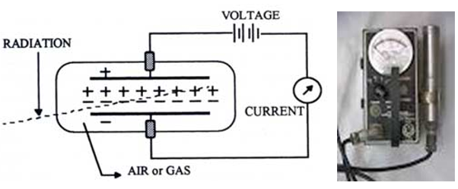

هر نوع گازی را می‌توان در آشکارسازهای گایگر استفاده کرد اما هوا و کلر از جمله گازهایی هستند که بهتر است در این آشکارسازها استفاده می‌شوند.

**آشکارساز فروسرخ**

این یک دستگاه است که با استفاده از اندازه‌گیری اشعه فروسرخ، تولید تصویر می‌کند. در حالیکه یک دوربین معمولی با استفاده از اندازه‌گیری نور مرئی تولید تصویر می‌کند.

نامهای دیگر آن: **دوربین فروسرخ حرارتی** ، **دوربین تصویر برداری حرارتی**، **دوربین اندازه‌گیری حرارت** یا **دوربین سنجش تابش فروسرخ**.

طول موج نور مرئی بین ۴۰۰ تا ۷۰۰ نانومتر است لذا یک دوربین معمولی در حدود همین طول موجها به اندازه‌گیری شدت نور مرئی می‌پردازد؛ ولی یک آشکارساز فروسرخ در طول موجهای حدود ۱۴۰۰۰ نانومتر و نزدیک به آن به اندازه‌گیری شدت تابش الکترومغناطیس می‌پردازد.

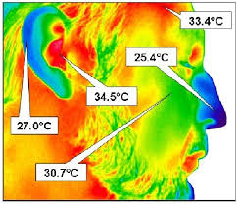

**آشکارساز سوسوزن**

دو نوع آشکار ساز سوسوزن وجود دارد:

1- بلورهای معدنی جامد 2- پلاستیک و مایعات آلی

در این سوسوزنها نوع برانگیختگی متفاوت بوده ولی نتیجه نهائی یکسان است.

با عبور ذرات باردار از میان ماده انرژی از دست رفته بوسیله آنها به انرژی برانگیختگی بلورهای معدنی یا برانگیختگی مولکولی مولکولهای آلی تبدیل می گردد. انرژی برانگیختگی بصورت فلورسانس یا سوسوزنی رها می شود.

بسیاری از مواد از قبیل بلورهای معدنی مانند یدور سدیم و مواد آلی مانند آنتراسن هنگامی که تحت تابش پرتوهای یونیزه کننده قرار گیرند، از خود نور تابش می کنند. نور تابشی از این مواد می تواند توسط فوتومولتی پلایر آشکار گردند.

**سازوکار عملکرد شمارنده سوسوزن**

وقتی که تابش یونیزه کننده از داخل سوسوزن عبور می‌کند، [فوتونهایی](http://daneshnameh.roshd.ir/mavara/mavara-index.php?page=%D9%81%D9%88%D8%AA%D9%88%D9%86) را بوجود می‌آورد. فوتومولتی پلایر دارای لایه‌ای با خاصیت فوتوالکتریک می‌باشد. وقتی نور با این لایه برخورد می‌کند، الکترون از آن خارج می‌شود. تعداد الکترونهای خارج شده تابع شمار فوتون‌هایی است که با فوتوکاتد برخورد می‌کنند. الکترونهای گسیل شده توسط سطح فوتوکاتد در [میدان الکتریکی](http://daneshnameh.roshd.ir/mavara/mavara-index.php?page=%D9%85%DB%8C%D8%AF%D8%A7%D9%86+%D8%A7%D9%84%DA%A9%D8%AA%D8%B1%DB%8C%DA%A9%DB%8C) شتاب می‌گیرند و به طرف داینود رانده می‌شوند.

داینود صفحه‌ای است با رویه خاص که الکترونها به آسانی از آن کنده می‌شوند. هر الکترونی که به داینود می‌رسد، بسته به انرژیی که در میدان الکتریکی دریافت می‌کند، حدود سه یا چهار الکترون از داینود می‌کند. سپس الکترونهایی که از داینود گسیل می‌شوند، به طرف دومین داینود شتاب می‌گیرند و هر یک از الکترونها چندین الکترون دیگر را از این داینود جدا می‌سازند و این فرایند چندین بار با تعداد الکترونهایی که در هر دینود سه یا چهار برابر شده‌اند، تکرار می‌شود.

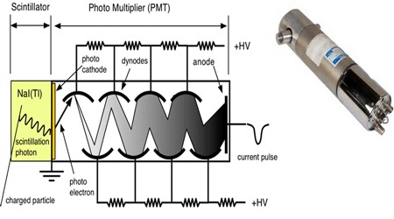

**شمارشگر اشعه ایکس**

این شمارشگر از یک لوله استوانه ای تشکیل شده است که محور و بدنه آن در دو پتانسیل مثبت و منفی قرار دارند. داخل استوانه با مقدار کمی گاز بخصوصی پر شده است. هنگامی که فوتون ایکس وارد محفظه می شود یک اتم گاز را یونیزه می کند. به این ترتیب یک یون و یک الکترون تولید می گردد که جذب الکترودها می گردند.

الکترون را فوتوالکترون می نامند زیرا قبل از جذب شدن یک فوتون گسیل می کند که انرژی آن به اندازه انرژی یونیزاسیون گاز از انرژی فوتون ورودی کمتر است. این فوتون در برخورد با اتم دیگری نظیر سازوکار قبلی زوج یون-فوتوالکترون دیگری را تولید می کند. این روند همچنان ادامه می یابد تا انرژی فوتون اولیه کاملا مستهلک گردد. در نهایت زوج های جمع آوری شده توسط الکتروده مورد شمارش قرا می گیرند.

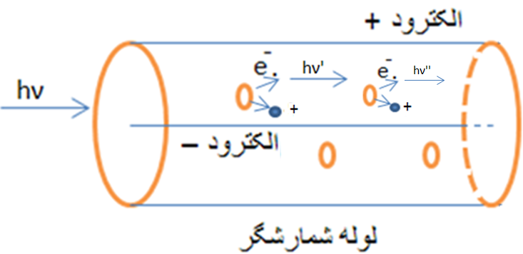

روش شمارش فوتون های ایکس:

فرض کنید فوتون های ایکس با انرژی eV30000 EPh = وارد محفظه شمارشگر شوند. اگر انرژی یونیزاسیون eV30 = EI  باشد، N = EPh / EI

این مسئله کامل گردد.

**جلسه پنجم:** میکروسکوپ های SEM و TEM

**مقدمه:**

* امروزه روش ها بسیاری برای شناسی مواد وجود دارد که یکی از این روش ها استفاده از میکروسکوپ ها است.
* با این روش ها می توان تصاویری با بزرگنمایی بالا از نمونه بدست آورد که قدرت تفکیک تصاویر بسته به نوع پرتو که در میکروسکوپ استفاده می شود متفاوت است.

**تفاوت میکروسکوپ نوری و الكتروني**

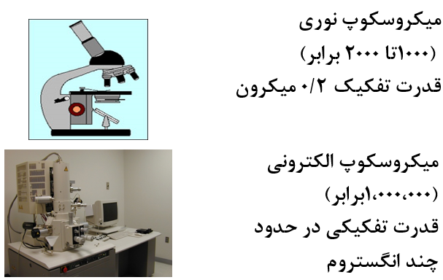

**میکروسکوپ الکترونی روبشی (SEM) Scanning Electron Microscope**نخستین تلاش ها در زمینه SEM توسط ماکس نولMax Knoll در سال 1935 انجام شد. اولین SEM توسط پرفسور چارلز اتلی و همکارش گری استوارت در دانشگاه کمبریج بریتانیا ساخته شد و در سال 1965 روانه بازار شد.

**اجزاي ميكروسكوپ الكتروني روبشي**

يك ميكروسكوپ الكتروني داراي چهار سيستم ذيل مي باشد:

1- سيستم روشنايي - تصوير سازي(Illuminating- Imaging) كه پرتوي الكتروني را توليد نموده و آن را به سمت نمونه هدايت مي كند.

2- سيستم اطلاعات(Information) شامل اطلاعات حاصله از دريافت علايم ناشي از بمباران الكتروني نمونه، تشخيص و بررسي آن ها.

3- سيستم نمايشگر(Display) شامل يك يا دو لوله كاتدي براي مشاهده و تهيه تصوير ساختار نمونه.

 4- سيستم خلا(Vacuum) كه گازها را از ستون ميكروسكوپ حذف مي نمايد، زيرا در غير اين صورت وضوح بالاي تصويرسازي با مشكل مواجه مي شود.

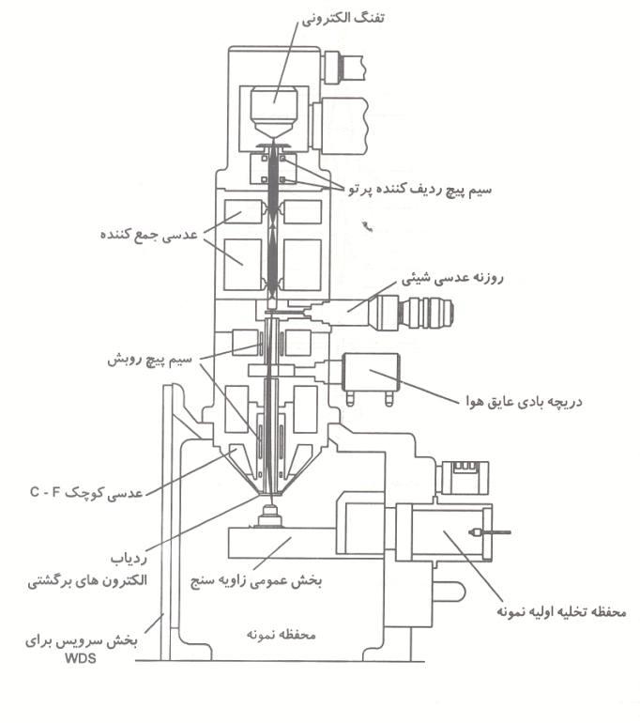

**سيستم روشن سازی- تصويرسازی**

اين سيستم شامل يك تفنگ الكتروني و چند عدسي مغناطيسي است كه پرتوي الكتروني را توليد و سپس همگرا نموده و بر روي نمونه متمركز مي نمايد.

عمده ترين اجزاي اين تفنگ الكتروني آند و كاتد(فيلامنت) است. رايج ترين رشته (فيلامنت) مورد استفاده در SEMهاي تجاري از نوع تنگستني مي باشد. در سيستم هاي پيشرفته تر از كاتد هايي نظير LaB6 و روش نشر ميدان نيز استفاده می گردد. در SEM اختلاف پتانسيل لازم بين آند و كاتد به نوع نمونه(هادي يا عايق بودن نمونه) و نوع اطلاعات درخواستي بستگي داشته و معمولا در محدوده keV30-1 مي باشد.

**تفنگ الکترونی**

در بالاي ستون نصب شده و اشعه الکتروني با شدت و مقدار بالا توليد مي نمايد.

انواع تفنگ الكترونی:

* + چشمه های ترمويونيك تنگستن
  + چشمه های ترمويونيك LaB6
  + تفنگهای گسيل الكتروني متاثر از ميدان(FEG)

**بر هم کنش الکترون ها با نمونه**

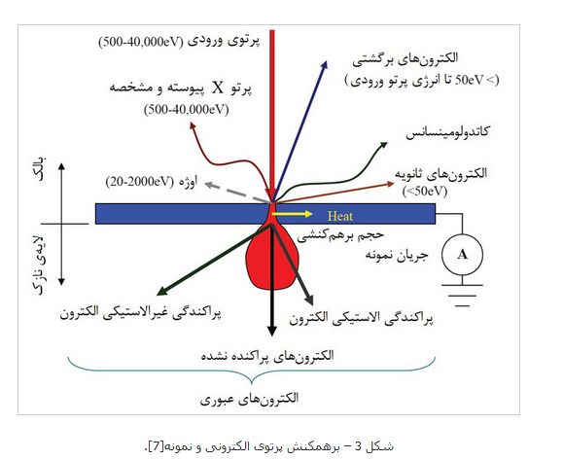

**سيستم اطلاعات**

اين سيستم مشتمل بر دو عنصر اساسي زير مي باشد:

* الف- نمونه كه پرتوهاي گوناگوني را به واسطه برخورد متقابل با پرتوي الكتروني ايجاد مي نمايد.
* ب- يك سري از دريافت كننده ها و تحليل كننده هاي علايم

نمونه روي يك پايه هادي قرار گرفته و مي تواند در جهات z,y,x حركت نموده و كج شود. موقعيت صحيح نمونه به نوع مواد و هندسه پرتو بستگي دارد. بسته به شرايط گوناگون نمونه و پرتو، الكترون هاي ثانويه، برگشتي، اوژه و يا اشعه ايكس توليد شده و عمليات دريافت و تحليل نيز با تجهيزات مربوطه صورت مي گيرد.

**چرا SEM نياز به خلاء بالا دارد؟**

اگر خلاء وجود نداشته باشد:

* اشعه الکتروني صرف يونيزه کردن ملکولهاي گازي داخل سيستم شده و به هدر مي رود.
* امکان نشستن آلودگي بر روي سطوح نمونه وجود دارد که تاثير منفي بر نتايج خواهد داشت.
* امکان نشستن آلودگي بر روي محل ورودي (پنجره ورودي) آشکارساز وجود دارد.
* امکان نشستن آلودگي بر روي بلور نیمرسانای آشکارسازهاي بدون پنجره وجود دارد که حساسيت بلور را کاهش داده و حتي از بين مي برد.

در قسمت پائين تر ستون يک جفت عدسی ديگر قرار دارد که عدسی هاي شيئي ناميده مي شوند که علاوه بر باريک کردن پرتو الکترونی، سيم پيچ هايي که به سيستم جاروب کننده متصل است را نيز در بر گرفته اند.

اين عدسی ها به کمک دستگاه scan generator اشعه باريکي را به حالت جاروب کردن روي سطح نمونه حرکت مي دهد که اختلاف سيگنالهاي دريافتي را به نمایشگر منتقل مي کند و تصوير سطح نمونه روي آن مشاهده مي گردد.

در پائين ترين قسمت ستون، محفظه قرارگيري آشکارسازها و محل قرارگرفتن نمونه ها، قرار دارد. جانمونه اي معمولا بطور همزمان تعداد هشت نمونه را در خود جاي مي دهد و با چرخش هاي مختلف نمونه را در مقابل باريکه الکترون قرار مي دهد.

جانمونه اي داراي 5 نوع حرکت است:

1- حرکت به چپ و راست 2- حرکت به جلو و عقب 3- حرکت به طرف بالا و پائين 4- چرخش به دور خود

5- زاويه دار شدن نسبت به سطح افق (tilt)

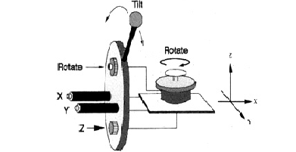

انواع حرکت جانمونه ای

**نمونه**

نوع- هر ماده جامد و يا مايع با فشار بخار پائين (کمتر از torr 3-10 يا pa 0.13)

اندازه- بسته به محدوديت فضايي دستگاه موجود، عموما نمونه هايي تا حد cm 20-15 را مي توان در ميکروسکوپ قرار داد.

**آماده سازي نمونه**

نمونه هاي سراميکي عموما عايق الکتريکي بوده و در اثر بمباران اشعه الکتروني باردار و با تجمع بارهای منفی روی سطح نمونه مواجه خواهند شد که نه تنها تصويری نمی توان مشاهده نمود بلکه آناليز را نيز با مشکل روبرو می سازد. به همین دلیل قبل از بررسی اين گونه نمونه ها (نمونه های عايق الکتريکی) بايد پوشش نازکی از يک عنصر هادی روی نمونه ايجاد نمود.

**کاربردهای عمومی**

* تصوير برداري از سطح نمونه با بزرگنمايی 10 تا 100000 برابر و تا حد 3 الي 100 نانومتر
* در صورت تجهيز ميکروسکوپ به آشکارساز back scattered امکان:
* مشاهده مرزدانه در نمونه هاي پرداخت نشده
* مشاهده حوزه هاي مغناطيسی در نمونه های فرو مغناطيس
* بررسي جهت گيری بلوری دانه هايی با قطر 2 الي 10 ميکرون

**مزایای میکروسکوپ الکترونی روبشی نسبت به میکروسکوپ الکترونی**

* - بزرگنمایی بالا 50000 تا 300000 (به دلیل حد تفکیک مناسب).
* - عمق میدان بالا و در نتیجه مشاهده توپوگرافی سطح نمونه (پستی و بلندی سطح نمونه).
* - تهیه آنالیز نیمه کمی عنصری به صورت پروفایل، نقطه ای، و یا سطح مشخص.
* -آنالیز جزئی (چند میکرومتری).

**محدودیت های SEM**

* کيفيت تصوير نمونه هاي نسبتا صاف مانند نمونه هايي که پوليش و حکاکي متالوگرافيکي شده اند تا بزرگنمايي 400-300 برابر پائين تر از ميکروسکوپ نوري است.
* بزرگنمايي شکل با وجودي که بالاتر از ميکروسکوپ نوري است ولي نسبت به TEM و STEM پائين تر است.

**میکروسکوپ الکترونی عبوری (TEM)**

TEM نوعی میکروسکوپ الکترونی است که در آن پرتویی از الکترون‌ها از یک نمونه فوق‌العاده نازک عبور می‌کنند و در اثر تعامل الکترون‌های عبوری با نمونه تصویر تشکیل می‌شود. سپس تصویر بر روی یک ابزار تصویر ساز مانند یک صفحه نمایش، یا یک لایه از فیلم عکاسی متمرکز و بزرگنمایی شده، یا توسط یک حسگر تصویربردار آشکار می‌گردد.

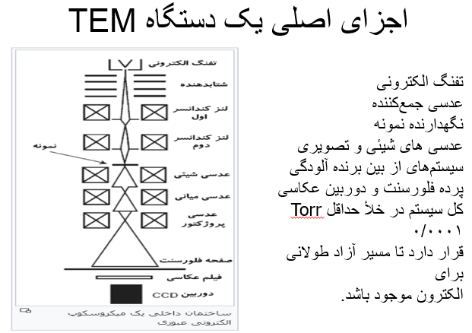

**تفنگ الکترونی**

در بخش فوقانی دستگاه یعنی حدود یک متر بالاتر از سر کاربری که پشت میکروسکوپ نشسته‌است، تفنگ الکترونی قرار گرفته‌است. رایج‌ترین تفنگ‌های الکترونی مورد استفاده در TEM از نوع حرارتی است که می‌توانند الکترون‌ها را در محدوده اختلاف پتانسیل ۴۰ الی ۲۰۰ کیلو ولت شتاب دهند. اینکه انرژی الکترون‌ها باید چقدر باشد، به طبیعت نمونه و اطلاعات مورد نیاز بستگی دارد.

**سیستم متمرکز کننده**

در زیر تفنگ الکترونی دو یا چند عدسی متمرکز کننده قرار دارند. این عدسی‌ها به کمک یکدیگر پرتوی منتشره از طریق تفنگ الکترونی را باریک کرده و قطر آن را هنگام برخورد با نمونه کنترل می‌کنند. این امر باعث می‌شود تا اپراتور بتواند سطحی از نمونه را که در معرض پرتو قرار می‌گیرد و نیز شدت پرتو تابیده شده بر روی نمونه را کنترل کند.

دریچه ای بین عدسی‌های متمرکز کننده قرار دارد که به دریچه متمرکز کننده معروف بوده و برای کنترل مقدار زاویه همگرایی پرتو مورد استفاده قرار می‌گیرد. میزان پرتوی الکترونی که نمونه را هدف قرار می‌دهد (از لحاظ شدت و وسعت) توسط فردی که با میکروسکوپ کار می‌کند باتوجه به نوع اطلاعاتی که از او می‌خواهد و باتوجه به نمونه تغییر داده می‌شود.

**محفظه نمونه**

محفظه نمونه یکی از قسمت‌های بسیار مهم میکروسکوپ است که در زیر قسمت سیستم متمرکز کننده قرار دارد. باید نمونه‌های بسیار کوچک به طور بسیار دقیقی در جای مناسب خود در داخل عدسی‌های شیئی قرار گیرد. اما همین نمونه باید بتواند در حد چند میلی‌متر جابه‌جا شده و به میزان زیادی بچرخد. علاوه بر این، اگر از میکروسکوپ برای آنالیز شیمیایی نیز استفاده شود، پرتو X باید بتواند از این محل خارج شود.

برای دستیابی به این مشخصات از میله نگهدارنده نمونه استفاده می‌شود که می‌تواند نمونه ای به قطر ۳ میلی‌متر یا کوچک‌تر را که بر روی شبکه حمایتی با اندازه ۳ میلی‌متر قرار دارد، بین قطب‌های عدسی‌های شیئی قرار دهد.

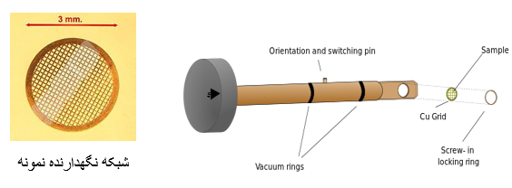

**برخی از کاربردها در شناخت و آنالیز مواد**

TEM می‌تواند ریز ساختار فلزات را با قدرت تفکیکی تا ابعاد اتمی نشان دهد به شرط اینکه دقت کافی هم در مرحله نمونه سازی و هم در کاربرد دستگاه معمول شود. در غیر این صورت نیز قدرت تفکیک تا **Å**۲۰ را با میکروسکوپ‌های مدرن می‌تواند به دست آورد. TEM اطلاعات مشروحی دربارهٔ فلزات از قبیل توزیع حرکت ناجابجایی‌ها، اندازه، تعداد و توزیع رسوبات و آخال‌ها، مکانیزم‌های جوانه زنی و رشد، حرکت ترک‌ها و… را ارائه می‌دهد. از آنجا که تعداد زیادی از خواص فیزیکی و مکانیکی وابسته به ریز ساختارها هستند می‌توان ارتباط بین آنها را مورد مطالعه قرار داد. در عمل بررسی ریز ساختارها از اندازه‌گیری تعداد زیادی از خواص مکانیکی آسان‌تر است؛ بنابراین چنانچه ارتباط صحیحی بین ریز ساختار و سایر خواص به دست آید می‌توان از میکروسکوپ در تعیین و کنترل فرایند کمک گرفت

**کاربردهای عمده TEM در شناخت و آنالیز مواد**

* تعیین جهت رشد مواد بلورین و صفحات بلوری
* تعیین بردار برگرز نابجایی
* تعیین [عیوب بلوری](https://fa.wikipedia.org/wiki/%D8%B9%DB%8C%D9%88%D8%A8_%D8%A8%D9%84%D9%88%D8%B1%DB%8C) و [مرزدانه‌ها](https://fa.wikipedia.org/wiki/%D9%85%D8%B1%D8%B2%D8%AF%D8%A7%D9%86%D9%87)
* بررسی هم سیمایی
* استحاله‌های فازی
* [بازیابی و تبلور مجدد](http://www.scipost.ir/wiki/%D8%A8%D8%A7%D8%B2%DB%8C%D8%A7%D8%A8%DB%8C%20%D9%88%20%D8%AA%D8%A8%D9%84%D9%88%D8%B1%20%D9%85%D8%AC%D8%AF%D8%AF)
* خستگی
* بررسی‌های ساختاری
* بررسی سطوح شکست
* تشخیص مناطق دارای [تنش پسماند](https://fa.wikipedia.org/wiki/%D8%AA%D9%86%D8%B4_%D9%BE%D8%B3%D9%85%D8%A7%D9%86%D8%AF)
* شناسایی ترکیب شیمایی فازهای غیرآلی
* مطالعه سرامیک‌ها و کانی‌ها

**جلسه ششم**

رسانایی الکتریکی و ساختار نوار انرژی

**رسانایی الکتریکی**

رسانایی الکتریکی، یک خاصیت در مواد (عمدتاً فلزات) است که به واسطه‌ی آن ماده توانایی انتقال جریان الکتریسیته را پیدا می‌کند. این خاصیت بخاطر وجود حامل های بار که در رساناها عمدتا الکترون ها هستند می باشد.

**محاسبه رسانایی الکتریکی**

یک میله فلزی را مطابق شکل زیر در نظر بگیرید که در آن الکترون ها تحت یک میدان الکتریکی از راست به چپ با سرعت متوسط Vd حرکت می کنند که به آن سرعت رانش یا سرعت سوق می گویند. فرض کنید الکترون ها در زمان t مسافت را بپیماید.

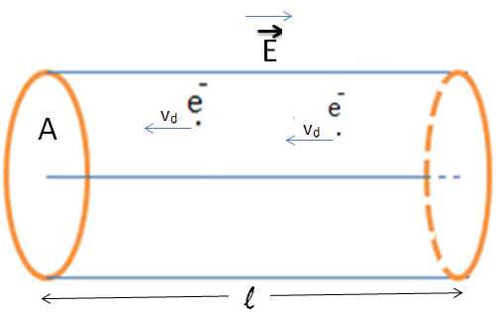

می دانیم هرگاه i جریان گذرنده از سطح مقطع میله باشد، می توان چگالی جریان را با رابطه J = i/A نوشت. از طرفی i مقدار باری (q) است که در مدت زمان (t) از سطح مقطع می گذرد، یعنی: i = q/t. از آنجائیکه t = /Vd و q = nA (n چگالی بار می باشد.) رابطه چگالی جریان چنین می گردد: J = neVd

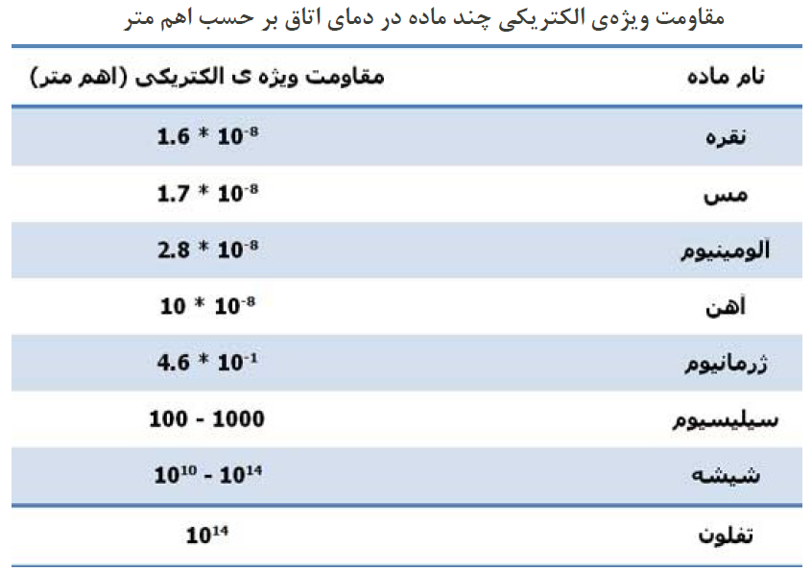

مقاومت ویژه الکتریکی، مقاومت مقدار معینی از یک ماده خاص در مقابل رسانایی است. مقاومت ویژه الکتریکی در مواد گوناگون متفاوت است. مقاومت ویژه رساناها مانند نقره و مس کم و مقاومت الکتریکی یک نارسانا مانند تفلون بسیار زیادتر است، درحالیکه مواد نیمرسانایی مانند سیلیسیوم و ژرمانیوم نه مشابه رساناها می باشند و نه نارساناها.

فیزیک کلاسیک می تواند تفاوت بین رسانا و نارسانا را با بیانی ساده و به خوبی مشخص کند؛ اما برای این سوالات پاسخی ندارد:

* چرا رسانایی الکتریکی در رساناهای گوناگون متفاوت است؟
* چرا الماس و گرافیت که هر دو از عنصر کربن تشکیل شده اند، یکی نارسانا و دیگری رسانا است؟
* چرا مقاومت ویژه الکتریکی رساناها با افزایش دما بیشتر می شود، اما مقاومت ویژه الکتریکی نیمرساناها با افزایش دما، کمتر میشود؟

پاسخ به این سوالات نیازمند نظریه جدید است.

**نظریه نواری**

* در یک اتم الکترونها ابتدا ترازهای پایین تر انرژی را پر می کنند.
* هنگامی که همه الکترونها به ترتیب ترازهای انرژی را از پایین به بالا پر می کنند، آنگاه اتم در حالت پایه خود قرار دارد.
* در جسم جامد به جای یک اتم، مجموعه ای از اتم های نزدیک به هم وجود دارد.
* ترازهای انرژی الکترونها در جسم جامد، مانند ترازهای انرژی الکترونها در یک اتم، مقدارهای انرژی ویژه و گسسته ای دارند.

هر تراز انرژی توسط دو الکترون با اسپین مخالف پر می شود. ترازهای انرژی الکترونها در جسم جامد، نوارهای مشخصی را تشکیل می دهند. هر نوار انرژی شامل تعداد بسیار زیادی ترازهای گسسته است که از نظر مقدار انرژی بسیار به هم نزدیکند. تفاوت انرژی برخی نوارها بسیار زیاد است. یعنی بین آخرین تراز انرژی نوار پایین با اولین تراز انرژی نوار بالا، اختلاف انرژی زیادی وجود دارد. در این فاصله هیچ تراز انرژی وجود ندارد، یعنی الکترونها در این فاصله نمی توانند قرار بگیرند. این ناحیه را ناحیه ممنوع یا گاف انرژی می نامند. در جسم جامد الکترونها به ترتیب از پایین ترین تراز انرژی در پایین ترین نوار توزیع می شوند. از آنجاییکه در هر تراز انرژی فقط دو الکترون می تواند قرار بگیرد، ترازهای انرژی به ترتیب توسط الکترونها پر می شوند تا یک نوار انرژی کاملا پر شود. الکترونهای بعدی در ترازهای انرژی نوار بالاتر قرار می گیرند تا اینکه همه الکترونها در ترازهای انرژی جا بگیرند. بدین ترتیب آخرین نوار انرژی یا کاملا از الکترون پر است و یا نیمه پر می باشد. در جسم جامد الکترونها با جذب انرژی می توانند از تراز انرژی پایین تر به تراز انرژی بالاتر در همان نوار منتقل شوند. اما برای تغییر تراز انرژی از یک نوار به نوار بالاتر، انرژی بسیار زیادی لازم است که در شرایط معمولی، اتفاق نمی افتد. بنابراین گذار الکترون از یک تراز انرژی به تراز انرژی دیگر، تنها در صورتی انجام می شود که نوار نیمه پر باشد؛ چون الکترونها فقط می توانند به ترازهای انرژی بالاتر در همان نوار گذار کنند و گذار از یک نوار به نوار بالاتر امکانپذیر نیست.

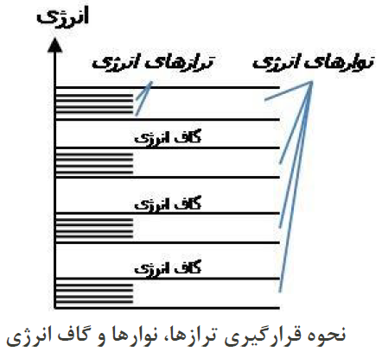

از آنجاییکه الکترونهای موجود در نوارهای پر، امکان گذار از یک تراز انرژی به تراز انرژی بالاتر را ندارند، بنابراین سهمی در رسانایی الکتریکی ندارند. به بیان دیگر تنها الکترونهایی که در نوارهای نیمه پر قرار دارند و امکان گذار از یک تراز انرژی به تراز انرژی بالاتری در همان نوار را دارند، در رسانایی الکتریکی جسم جامد نقش دارند.

**رسانا، نارسانا و نیمرسانا در نظریه نواری**

الکترونهای خارجی یا الکترونهای لایه ظرفیت که پیوندهای بلوری را شکل می دهند، در نوارهایی قرار می گیرند که نوار ظرفیت نامیده می شود و در واقع بالاترین نوار انرژی پر است. همچنین به نوار بالای نوار ظرفیت که پایین ترین نوار خالی یا نیمه خالی است نوار رسانش گفته می شود.

مواد مختلف از لحاظ پهنای نوار مجاز و پهنای نوار ممنوعه با هم متفاوتند و به سه دسته زیر تقسیمبندی میشوند:

**الف- رسانا**

**ب- نارسانا**

**پ- نیمرسانا**

**ساختار نواری اجسام رسانا**

اگر در ساختار نواری جسم جامد، نوار نیمه پر وجود داشته باشد، آن جسم رسانا است. زیرا الکترونهای نوار نیمه پر به آسانی می توانند تراز انرژی خود را تغییر دهند و در رسانایی الکتریکی شرکت کنند. این الکترونها را الکترونهای رسانش و نوار نیمه پر را نوار رسانش می نامند. مشخصه اصلی رساناها، وجود نوار نیمه پر در ساختار نواری آنها است.

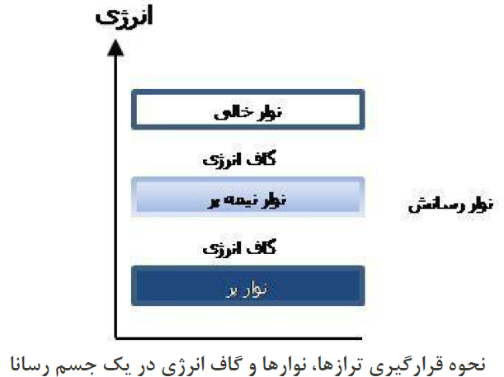

**ساختار نواری اجسام نارسانا**

در ساختار نواری جامدات نارسانا، نوار نیمه پر وجود ندارد. گاف انرژی در جامدات نارسانا بسیار بزرگ است (در حدود5 الکترون ولت(، بنابراین هیچ الکترونی نمی تواند از نوار پر به نوار خالی گذار کرده و موجب رسانایی الکتریکی شود. در این مواد رسانایی الکتریکی انجام نمی شود.

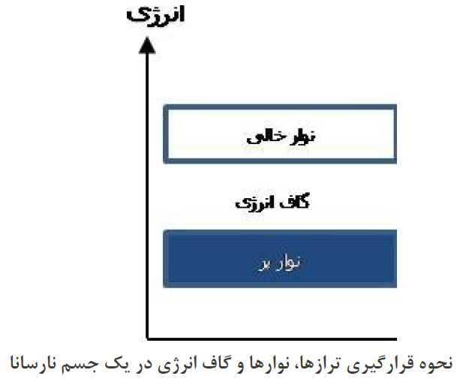

**ساختار نواری اجسام نیمرسانا**

در ساختار نواری جامدات نیمرسانا، همانند نارسانا، نوار نیمه پر وجود ندارد. اما گاف انرژی در نیمرساناها بسیار کمتر از نارساناها است (در حدود 1 الکترون ولت(. کوچک بودن گاف انرژی در نیمرسانا موجب می شود که تعدادی از الکترونهای نوار ظرفیت حتی در دمای اتاق برانگیخته شده، به نوار رسانش بروند و در رسانایی الکتریکی شرکت کنند.

با افزایش دما، الکترونهای بیشتری امکان گذار از نوار ظرفیت به نوار رسانش می یابند و بنابراین رسانایی الکتریکی بیشتر می شود.

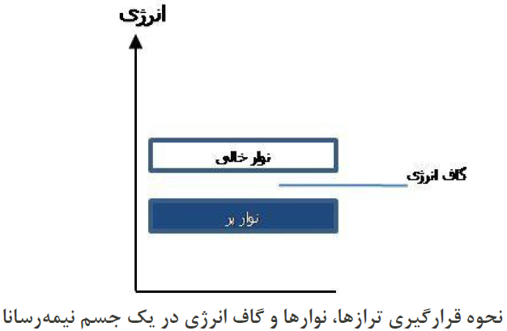

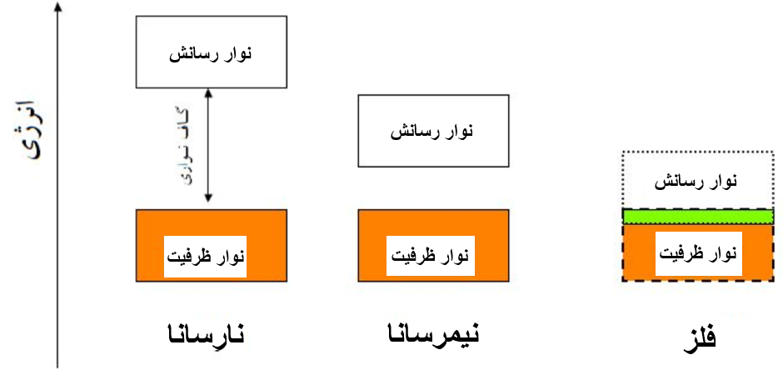

**جلسه هفتم**

**نظریه بلوخ و مدل کرونیگ-پنی**

**نظریه بلوخ Bloch Theorem**

مدل الکترون آزاد اولین مدل برای توصیف حرکت الکترون درون رساناها بود که در آن از دو فرض اساسی زیر استفاده شده بود:

الکترون ها با یون ها برهمکنش نمی کنند (تقریب الکترون آزاد – Free Electron Approximation)

الکترون ها با یکدیگر برهمکنش نمی کنند (تقریب الکترون مستقل – Independent Electron Approximation)

این مدل به علت عدم در نظر گرفتن پتانسیل درون بلور، برخی از پدیده های فیزیکی را نمی توانست توضیح دهد. از مهمترین آن ها تقسیم بندی جامدات به رسانا، نیمرسانا و نارسانا بود.

الکترون بلوخ الکترونی است که تحت تاثیر یک پتانسیل ضعیف در داخل بلور واقع می گردد. این پتانسیل ضعیف را گاهی پتانسیل موثر و یا شبه پتانسیل (Pseudopotential) می نامند. شکل زیر نمایی از پتانسیلی است که الکترون در یک شبکه یک بعدی با آن مواجه است.

در این مدل فرض بر این است که پتانسیل در محل یون ها، صفر و در میان آن ها مقدار مثبتی است.

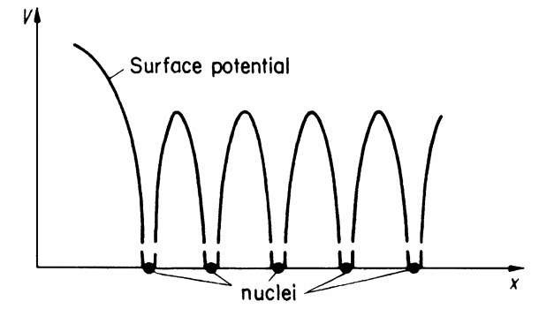

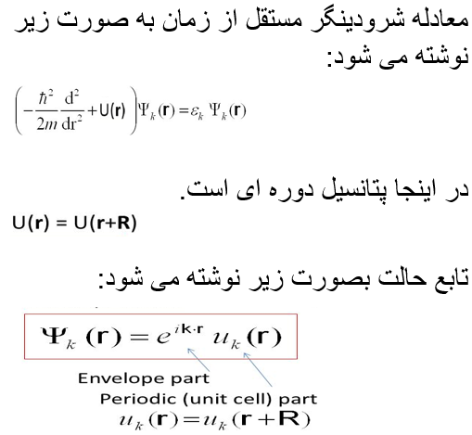

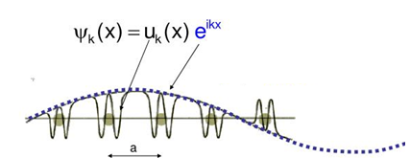

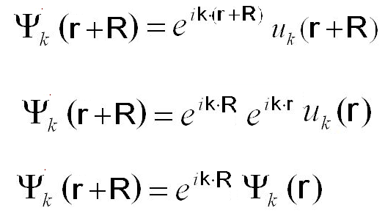

به این رابطه، تابع بلوخ می گویند. با توجه به تابع بلوخ، تساوی زیر برقرار است.

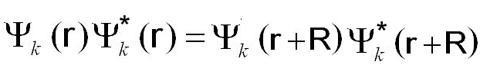

این رابطه نشان می دهد که احتمال یافتن یک الکترون در سرتاسر شبکه یکسان است. به تعبیر دیگر، الکترون رسانشی متعلق به تمام شبکه است و در کنار اتم خاصی جایگزیده نمی باشد.

**مدل کرونیگ-پنی Kronig-Penney Model**

این مدل مبتنی بر استفاده از الکترون بلوخ است. در این مدل از یک پتانسیل خوش تعریف یک بعدی استفاده می گردد.

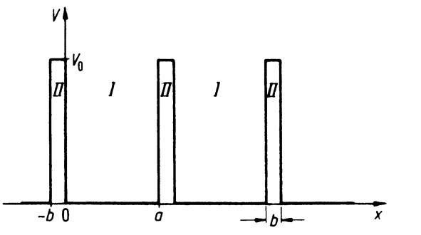

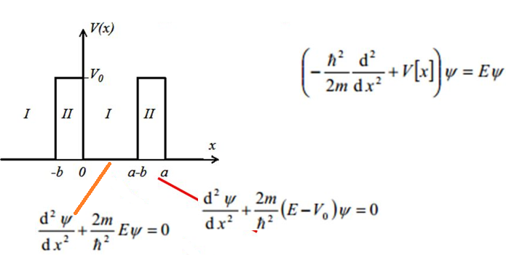

قرار می دهیم:

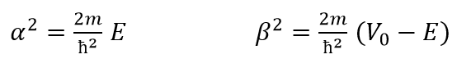

خواهیم داشت:

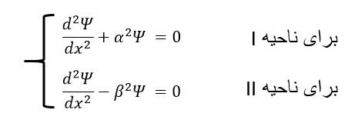

جواب های عمومی دستگاه فوق بصورت زیر داده می شود:

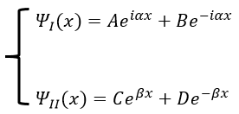

مرحله بعدی یافتن چهار مجهول A, B, C, D در دستگاه فوق به کمک شرایط مرزی است. می دانیم که Ψ ها و مشتقات مرتبه اول آن ها باید در مرز دو ناحیه با هم برابر باشند. یعنی:

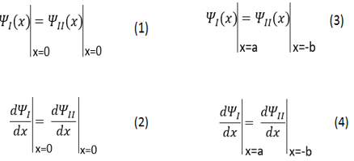

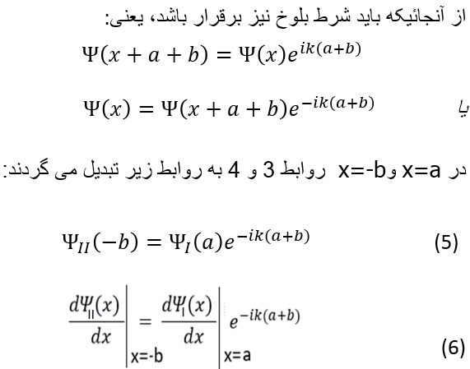

حال اگر شرایط مرزی 1، 2، 5 و 6 را در دستگاه معادله جواب های عمومی اعمال نماییم، چهار رابطه زیر بدست می آید.

$$A+B=C+D$$

$$iα\left(A-B\right)= β(C-D)$$

$$Ce^{-βb}+{De}^{βb}= e^{-ik(a+b)}\left[Ae^{iαa}+Be^{-iαa}\right]$$

$$βCe^{-βb}-β{De}^{βb}= iαe^{-ik(a+b)}\left[Ae^{iαa}-Be^{-iαa}\right]$$

شرط داشتن جواب های غیر صفر برای چهار مجهول A, B, C, D این است که دترمینان ضرائب آن ها صفر باشد.

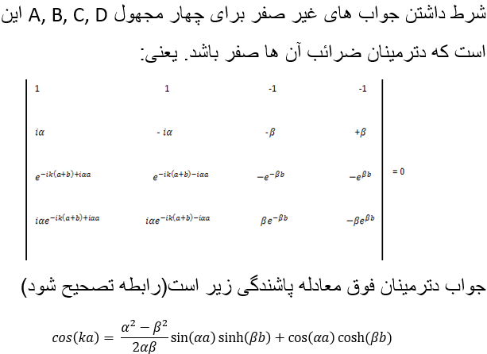

برای حل این معادله فرض های زیر بکار رفته است:

1. در محل یون ها پتانسیل صفر و در بین آن ها V0 است.
2. ارتفاع سد پتانسیل (V0) به بینهایت و عرض سد (b) به صفر میل می کند بطوری که حاصلضرب V0b مقداری متناهی خواهد داشت. در این حال می توان نوشت:



به این ترتیب رابطه فوق به رابطه زیر ساده می گردد:

$$cos\left(ka\right)= \frac{α^{2}-β^{2}}{2αβ}βb sin\left(αa\right)+\cos\left(αa\right)$$

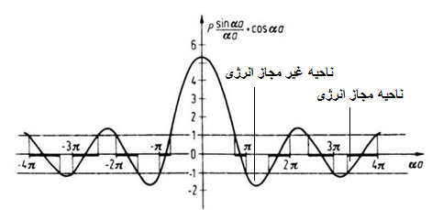

همانطور که مشاهده می شود مقادیر cos(ka) از بازه تعریف شده 1+ و 1- برای cos خارج شده است. این نواحی معرف بازه غیر مجاز انرژی می باشد. که تعبیر دقیق تر آن "گاف انرژی" است. همچنین دیده می شود به تدریج که از قعر نوار دور می شویم (k=0) از عرض نوار ممنوعه کم شده و در عوض به عرض نوار مجاز اضافه می شود.

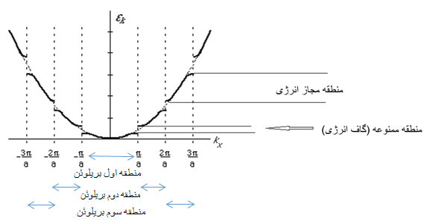

**جلسه هشتم**

ساختار اتم و مولکول

**ساختار اتم**

اتم به یونانی *Άτομο* به معنی ناگسستنی (تجزیه ناپذیر) است. اتم کوچکترین واحد تشکیل دهنده یک ماده ساده است که می‌تواند به کمک پیوند شیمیایی به اتمی دیگر متصل گردد.

**مدل های اتمی**

**مدل اتمی دموکریت**

نام اتم به معنای تجزیه ناپذیر را دموکریت در ۵۰۰ سال قبل از میلاد انتخاب کرد. او بر این عقیده بود که:

* ماده ساختار ذرّه‌ای دارد یعنی از ذرّه‌ها بسیار کوچکی ساخته شده‌است که خود آن را می‌توان تجزیه ناپذیر نامید.
* اتم مواد مختلف در شکل بایکدیگر متفاوت است. برای مثال مواد تیز و برنده یا ترش دارای اتمی با لبه‌های تیز به شکل‌هایی چون مثلث هستند یا مواد نرم و شیرین دارای شکلی دایره‌ای است.

**مدل اتمی دالتون**

* ماده از ذره‌های تجزیه ناپذیری به نام اتم ساخته شده‌است.
* همهٔ اتم‌های یک عنصر مشابه یکدیگرند.
* اتم‌ها نه به وجود می‌آیند و نه از بین می‌روند.
* همهٔ اتم‌های یک عنصر جرم یکسان و خواص شیمیایی یکسان دارند.
* از اتصال اتم‌های عناصر مختلف به هم مولکول ها به وجود می‌آیند.
* در هر مولکول از یک ماده مرکب معین، همواره نوع و تعداد نسبی اتم های سازنده ی آن یکسان است.
* واکنش‌های شیمیایی شامل جابجایی اتم‌ها یا تغییر نحوه اتصال آن‌هاست.

**مدل اتمی جوزف تامسون**

* الکترون ها با بار منفی، درون فضای ابرگونه با بار مثبت، پراکنده شده‌اند.
* اتم در مجموع خنثی و مقدار بار مثبت با بار منفی برابر است.
* این ابر کروی مثبت، جرمی ندارد و جرم اتم به تعداد الکترون آن بستگی دارد.
* جرم زیاد اتم از وجود تعداد بسیار زیادی الکترون در آن ناشی می‌شود.

**مدل اتمی ارنست رادرفورد**

* هر اتم دارای یک هسته کوچک است که بیشتر جرم اتم در آن واقع است.
* هسته اتم دارای بار الکتریکی مثبت است.
* حجم هسته در مقایسه با حجم اتم بسیار کوچک است زیرا بیشتر حجم اتم را فضای خالی تشکیل می‌دهد.
* هسته اتم بوسیله الکترونها محاصره شده‌است.

**مدل اتمی نیلز بور**

* اتم دارای هسته کوچک اما سنگین با بار مثبت است.
* هسته در اتم در حجم کمی قرار دارد که اطراف آن الکترون‌ها بر روی مدارهایی مانند منظومه شمسی به دور آن ‌چرخند.

**مدل اتمی جیمز چادویک**

اشکال قابل توجه مدل اتمی بور نبود نوترون یا ماده‌ای بود که دافعهٔ بین پروتون‌ها در مرکز هسته را از بین ببرد. از اینرو چادویک با تأکید بر درستی مدل نیلز بور، با توضیح وجود نوترون در هستهٔ اتم، ایراد آن را برطرف کرد. از آن به بعد اصلاحات دیگری بر روی توضیح هستهٔ اتم انجام نشده‌است.

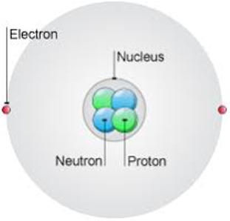

البته دانشمندان بزرگی همچون اروین شرودینگر، پس ازچادویک نظریات اتمی بسیاری ارائه کرده‌اند، ولی هنوز هم (در رابطه با هسته اتم)، کاملترین نظریه متعلق به جیمز چادویک است.

**مدل اتمی لایه‌ای**

یک مدل اتمی است که امروزه پذیرفته شده‌است ولی هنوز از مدل اتمی بور برای نمایش اتم استفاده می‌شود. در این مدل مانند مدل بور هسته که عمدهٔ جرم اتم را تشکیل داده در مرکز اتم قرار دارد و الکترون‌ها با انرژی‌های مختلف به دور هسته در حال گردش هستند. با این تفاوت که در این مدل الکترون‌ها به شکل ابری که ابر الکترونی نامیده شده‌است در اطراف هسته اتم و در فضای بسیار بزرگی که قطر آن ۱۰۰۰۰ برابر قطر هستهٔ اتم است در حرکتند.

**ساختار اتمی**

دو اتم هنگامی که کاملا از یکدیگر جدا شوند، بطوری که هیچگونه برهمکنش توابع موج وجود نداشته باشد، می‌توانند دارای ساختاری مشابه ساختار الکترونی باشند. با کوچک شدن فاصله بین دو اتم، توابع موج الکترونی همپوشانی می‌کنند. بنا به اصل طرد پائولی در یک سیستم با برهمکنش معین هیچ دو الکترونی نمی‌توانند دارای حالت کوانتومی یکسان باشند. درنتیجه، ترازهای انرژی مجزا از اتم‌های منفرد به ترازهای جدید متعلق به هر دو اتم و نه یکی آنها تقسیم شوند.

**جایگاه الکترون در اتم**

الکترونها در جامدات به انرژیهای معینی محدود شده و مجاز به قرار گرفتن در انرژیهای دیگر نیستند. تفاوت اساسی بین الکترون در یک جامد با الکترون در یک اتم منفرد این است که در جامد الکترون دارای یک گستره یا تراز از انرژی‌های قابل دسترس است. زیرا در جامد توابع موج الکترونی اتم‌های همسایه همپوشانی داشته و یک الکترون در یک اتم خاص قرار ندارد.

طبیعتا این تاثیر بر انرژی پتانسیل و شرایط مرزی در معادله موج اثر می‌گذارد و سبب می‌شود انرژی های مختلفی بدست آورده و دو نوع تراز انرژی به نام ترازهای ظرفیت و هدایت داشته باشیم که توسط انرژی شکاف از یکدیگر جدا شده‌اند.

**طیف های اتمی**

میتوان با دادن انرژي مثلاً به صورت گرما به يك اتم آن را به حالت برانگيخته درآورد. اتم در حالت برانگيخته تمايل خواهد داشت با از دست دادن انرژي، مثلاً به صورت تابش فوتون به حالت پايه برگردد. به مجموعه ی بسامد‌ها يا طول موج‌هايي كه يك اتم در حالت برانگيخته میتواند نشر كند، طيف نشري آن اتم میگويند كه به صورت خطوط روشن در زمينه سياه خواهد بود.

برعکس، در صورتي كه نور با تمام طول موج ها و بسامدهاي ممكن را به يك اتم بتابانيم، اتم طول موج‌ها و بسامدهايي كه انرژي معادل اختلاف انرژي دو تراز در اتم را دارد، جذب خواهد كرد و به صورت برانگيخته در خواهد آمد. به مجموع بسامدها و طول موج‌هايي كه يك اتم میتواند جذب كند، طيف جذبي آن اتم‌ میگويند كه به صورت خطوط سياه در زمينه ی روشن است. طيف نشری و جذبی اتم مكمل يكديگرند و هر خط طيفي در آنها معادل يك اختلاف انرژی به خصوص بين دو تراز اتم مربوطه است.

از آنجايي كه هر اتم ترازهای انرژی به خصوص خود را دارد، هر اتم طيف نشری و جذبي به خصوص خود را خواهد داشت و طيف نشری و جذبي هر اتم همانند اثر انگشت می‌تواند برای شناسايی آن اتم به كار برود. طيف‌های اتمی جزء طيف‌های خطی هستند، بدين معنی كه شامل خطوط طيفی مجزا از هم میباشند. در مقابل طيف‌های خطی، طيف‌های پيوسته مثل طيف نور خورشيد را داريم.

مثال : الكترونی در تراز3=n اتم هیدروژن قرار دارد. در برگشت به حالت پایه این الكترون چند خط طیفی می تواند تولید كند؟ رابطه ی بسامد فوتون های تولید شده با انرژی لایه ها را بنویسید.

حل: الكترون اتم هیدروژن در تراز سوم در برگشت به حالت پایه می تواند سه نوع انتقال الکترونی از 3=n به 2=n همراه با تولید فوتون *a*، از 2=n به 1=n همراه با تولید فوتون *b* و از 3=n به 1=n همراه با تولید فوتون *c* داشته باشد. انتقالات الکترونی یاد شده در شکل بعدی نمایش داده شده اند.

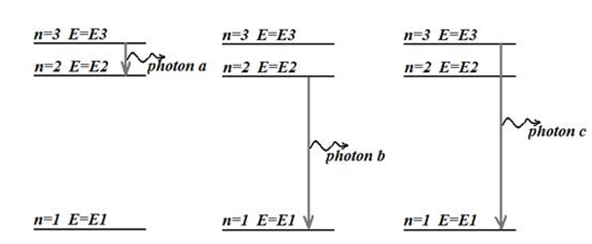

هر انتقال الکترونی با اختلاف انرژی بخصوص بین لایه های مبدا و مقصد معادل یک خط طیفی است. بنابراین سه خط طیفی خواهیم داشت. با توجه به اینکه اختلاف انرژی لایه های مبدا و مقصد برابر انرژی فوتون است، رابطه ی بسامد فوتون های تولید شده با انرژی لایه ها بصورت زیر خواهد بود:

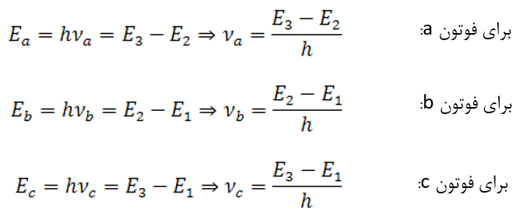

مثال: الكترون اتم هيدروژن در تراز چهارم را در نظر بگيريد.

الف) اين الكترون در برگشت به حالت پايه‌ي (تراز اول) چند خط ايجاد مي‌كند؟

ب) خطوط طيفي با كمترين و بيشترين انرژي مربوط به كدام انتقالات الكتروني هستند؟

ج) طول موج خط طيفي با بيشترين انرژي براي اين الکترون برحسب *nm* (نانومتر) چقدر است؟

حل: الف) 6 انتقال الكتروني بصورت زیر می توان درنظر گرفت:



هر انتقال (به شرط متفاوت بودن اختلاف انرژی بین ترازها) یک خط طیفی نتیجه می دهد، پس 6 خط طيفی خواهیم داشت.

ب) هر چه اختلاف سطح انرژی لایه هایی که الکترون بین آنها جابجا می شود بیشتر باشد، انتقال الکترونی مربوطه، انرژی و بسامد بیشتر و طول موج کمتری خواهد داشت و بالعکس. از این رو است که در اینجا انتقال از لایه 4=n به لایه 1=n بیشترین انرژی و بسامد را دارد. چون هر چه بالاتر می رویم سطح انرژی لایه ها بهم نزدیكتر می شود، پس اختلاف انرژی در لایه های بالاتر كمتر است و در نتیجه در اینجا انتقال از لایه 4=n به لایه 1=n كمترین انرژی و بسامد و بیشترین طول موج را دارد.

ج)

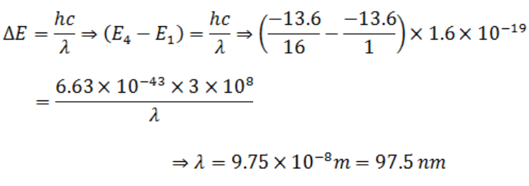

مطالعه طیف نشری اتم هیدروژن در پیدایش و توسعه فیزیک کوانتومی و افزایش درک ما از ساختار اتمها تاثیر قابل توجهی داشته است. هر مجموعه از خطوط طیفی طیف نشری اتم هیدروژن با لایه مقصد یکسان یک سری نامیده می شود و نام سری به نام شخصی است كه بر روی خطوط طیفی مربوطه مطالعه كرده است.

سریهای نامگذاری شده و مهمترین طیف نشری اتم هیدروژن که در مابقی سیستم های تک الکترونی نیز بکار می روند، به صورت زیر هستند:

سری لیمان (*Lyman Series*): مجموعه خطوط طیفی در طیف نشری اتم *H* كه ناشی از انتقال الكترون از هر تراز بالاتر از تراز 1=n به تراز 1=n است.

سری بالمر (*Balmer Series*): مجموعه خطوط طیفی در طیف نشری اتم *H* كه ناشی از انتقال الكترون از هر تراز بالاتر از تراز 2=n به تراز 2=n است.

سری پاشن (*Paschen Series*): مجموعه خطوط طیفی در طیف نشری اتم *H* كه ناشی از انتقال الكترون از هر تراز بالاتر از تراز 3=n به تراز 3=n است.

سری براکت (*Brackett Series*): مجموعه خطوط طیفی در طیف نشری اتم *H* كه ناشی از انتقال الكترون از هر تراز بالاتر از تراز 4=n به تراز 4=n است.

سری فوند (*Pfund Series*): مجموعه خطوط طیفی در طیف نشری اتم *H* كه ناشی از انتقال الكترون از هر تراز بالاتر از تراز 5=n به تراز 5=n است.

سری هامفریز (*Humphreys Series*): مجموعه خطوط طیفی در طیف نشری اتم *H* كه ناشی از انتقال الكترون از هر تراز بالاتر از تراز 6=n به تراز 6=n است.

شکل زیر نمایشی از انتقالات الکترونی سریهای یاد شده است:

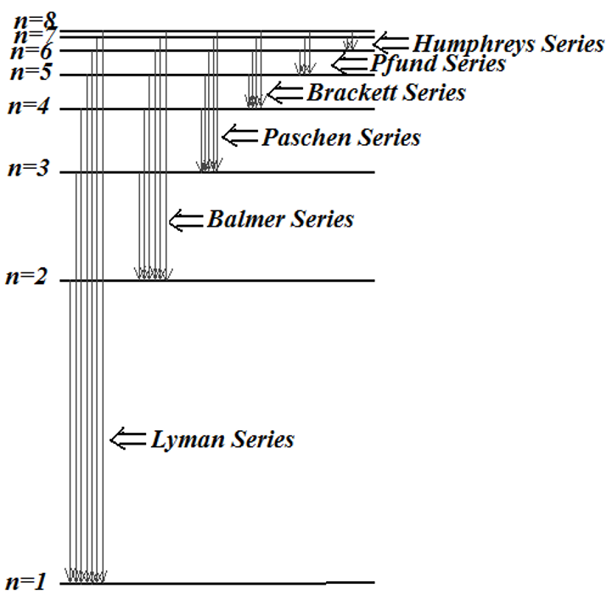

مثال: پر انرژی ترین و کم انرژی ترین خطوط طیفی در سری پاشن اتم هیدروژن مربوط به کدام انتقالات الکترونی هستند؟

حل: پر انرژی ترین مربوط به انتقال الکترونی بین لایه ها با بیشترین اختلاف سطح انرژی و کم انرژی ترین مربوط به انتقال الکترونی بین لایه ها با کمترین اختلاف سطح انرژی است. برای سری پاشن پر انرژی ترین مربوط به انتقال الکترون از ∞n= به 3n= و کم انرژی ترین مربوط به انتقال الکترون از 4n= به 3n= خواهد بود.

مثال: پرانرژي ترين و كم انرژي‌ترين خطوط طيفي در سري بالمر اتم هيدروژن مربوط به چه انتقالات الكتروني هستند؟ طول موج آنها را بدست آوريد و بگوييد در چه ناحيه‌اي از امواج الكترومغناطيسي قرار دارند؟

حل:

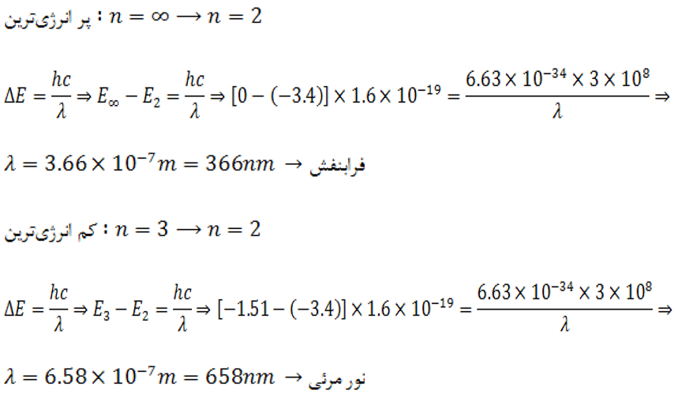

**ساختار مولکولی**

ساختار مولکولی توصیفی از ساختمان یک مولکول شامل اتم هایی که یک ترکیب را می سازند، پیوندهای کووالانی و یونی، زوایای پیوند، طول پیوند و غیره می باشد. به طرق متعددی می توان ساختار مولکولی را نشان داد، از جمله، ساختارهای لوییس، ساختارهای خط – پیوند، مدل های میله – گوی و غیره.

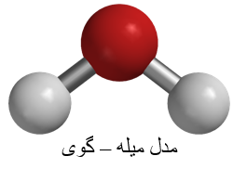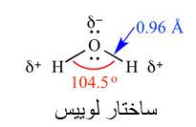

**انواع ساختار مولکولی**

زاویه پیوند یک زاویه هندسی بین دو پیوند مجاور می باشد. برخی شکل های متداول ملکول های ساده عبارتند از:

* خطی: در یک مدل خطی اتم ها در یک خط راست به یک دیگر متصل هستند. مثل دی اکسید کربن.
* صفحات مثلثی: مولکول ها با شکل صفحات مثلثی تا حدی سه گوش هستند. مثل تری فلورید بورون.

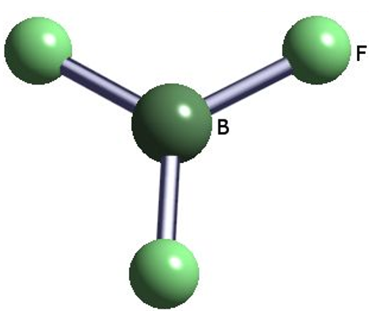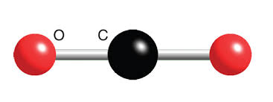

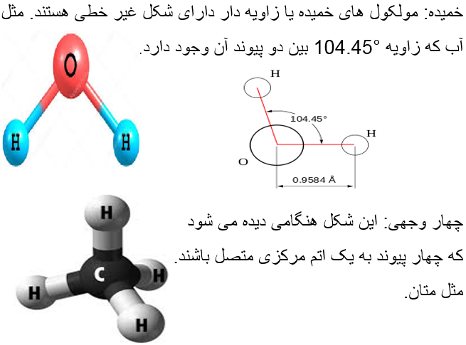

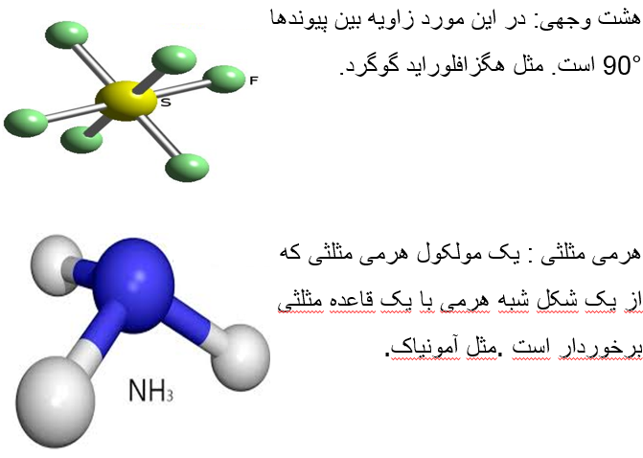

**اوربیتال های مولکولی**

هنگامی که دو یا تعداد بیشتری اتم به اندازه کافی به یکدیگر نزدیک شوند، جفت الکترون های پوسته ظرفیت غالبا تحت نفوذ دو (گاهی اوقات بیشتر) هسته قرار می گیرند. الکترون ها برای اشغال نواحی جدید (اوربیتال های جدید- اوربیتال های مولکولی) به حرکت در می آیند و به این ترتیب امکان مواجهه با بار هسته ها را پیدا می کنند.

هنگامی که این فعالیت منجر به یک انرژی کل پایین تر برای تمام اتم ها می گردد، اتم ها به یکدیگر متصل باقی مانده و یک مولکول شکل گرفته است. در چنین مواردی، تشکیل مولکول را به جاذبه های بین اتمی که اتم ها را به صورت پیوندهای کووالانت کنار یکدیگر نگه می دارد نسبت می دهیم. مهمترین تقسیم بندی اینگونه پیوندها عبارتند از پیوندهای نوع σ و π.

پیوند σ: یک پیوند ناشی از تشکیل یک اوربیتال مولکولی توسط همپوشانی انتهاهای اوربیتال های اتمی است. شکل زیر این نوع همپوشانی را نشان می دهد.

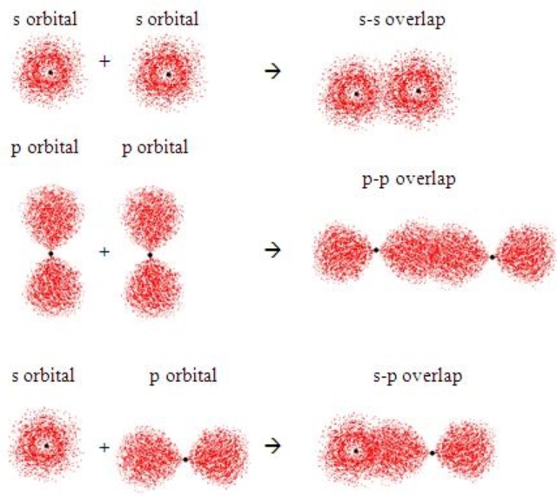

پیوند π: یک پیوند کووالان ناشی از تشکیل یک اوربیتال مولکولی توسط همپوشانی اوربیتال های اتمی کناری است. شکل زیر این نوع همپوشانی را نشان می دهد.

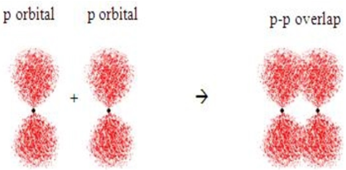

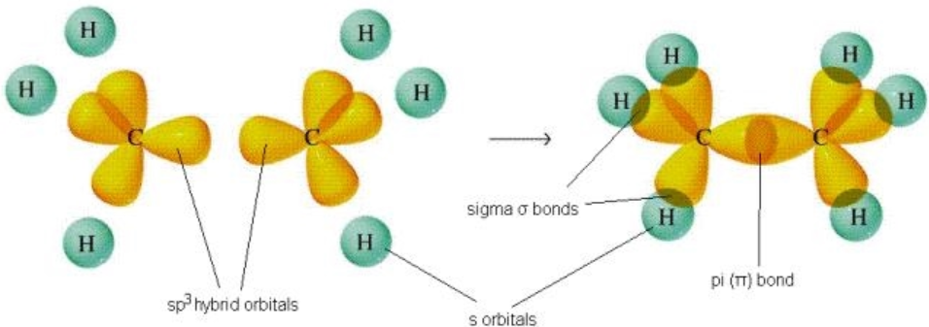

پیوندهای π وσ در مولکول اتان

**جلسه نهم**

**تونل زدن و کاربردهای آن**

**پدیده تونل زنی کوانتومی**

طبق اصل عدم قطعیت، نمی توان مکان و اندازه حرکت یک ذره را باهم اندازه گیری کرد و ما هیچگاه نمی توانیم مکان یک ذره را با اطمینان کامل مشخص کنیم، بلکه همیشه این مقدار با عدم قطعیتی همراه خواهد بود. پس همواره برای حضور ذره در هر جایی احتمالی وجود دارد! تونل زنی در واقع به دوگانگی موج-ذره هم بستگی دارد و اینکه مثلاً یک الکترون مثل یک موج، موقعیت مشخصی ندارد و بنابراین می تواند از سدهای به ظاهر غیرقابل نفوذی عبور کند.

شکل زیر همین پدیده را به تصویر می کشد.

[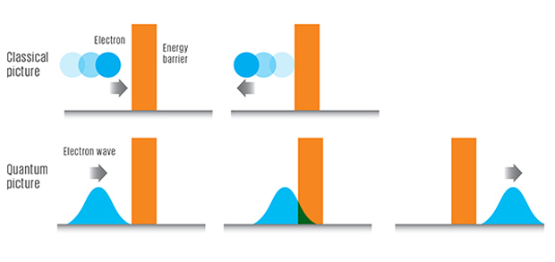](http://www.deeplook.ir/wp-content/uploads/2015/05/%D8%AA%D9%88%D9%86%D9%84-%D8%B2%D9%86%DB%8C-%DA%A9%D9%88%D8%A7%D9%86%D8%AA%D9%88%D9%85%DB%8C.jpg?x54505)

تونل زنی کوانتومی نقش مهمی در همجوشی هسته ای در خورشید، میکروسکوپ تونل زنی روبشی و فلش مموری های کامپیوتر دارد.



وجود تونل زنی کوانتومی برای نخستین بار در سال ۱۹۲۷ توسط یک فیزیکدان آلمانی بنام فردریک هاند کشف شد. یک سال پس از آن فیزیکدان دیگری بنام جرج گاموف موفق شد بر مبنای همین پدیده شگفت انگیز معمای چگونگی گسیل ذرات آلفا از هسته های رادیواکتیو پرتو زا را حل کند. محاسبات گاموف نشان می داد که چگونه ذرانت آلفا به رغم نداشتن انرژی لازم برای رسیدن به قله سد پتانسل هسته اتمی می توانند با تونل زدن از میان این سد پتانسیل، از درون هسته اتمی فرار کرده و به بیرون هسته پرتاب شوند.

با گذشت زمان مشخص شد که پدیده تونل زنی کوانتومی در عرصه های بسیار مختلف و متعددی – از واکنش های گرما هسته ای در قلب خورشید و سایر ستارگان گرفته تا برخی پدیده های مرتبط با ابر رسانایی در جامدات- نقش ایفا می کند.

در سال ۱۹۵۸ یک فیزیکدان ژاپنی بنام لئو ازاکی یک نوع دیود بنام « دیود تونلی » را که بر مبنای پدیده تونل زنی الکترون ها در نیمرساناها کار می کرد در مرکز تحقیقات شرکت سونی ژاپن اختراع کرد. این دیود به واسطه عملکرد بسیار سریع خود از وقوع پدیده تونل زنی کوانتومی در نقطه اتصال دو سیم ابر رسانا پرده برداشت.

در اوایل دهه ۱۹۸۰ پژوهشگران IBM با استفاده از همین پدیده، میکروسکوپ ویژه ای را ساختند که امکان مشاهده تک تک اتم ها را فراهم کرد. هارتمن در سال ۱۹۶۲ کشف کرد که تونل زنی ذرات کوانتومی از میان یک سد پتانسل- فارغ از پهنای این سد – همواره بطور لحظه ای و آنی صورت می گیرد و این بدان معناست که ذرات کوانتومی حین تونل زدن حتی مرز حیرت انگیز سرعت نور را هم می شکنند!

یک آزمایش ساده که صحت تونل زنی کوانتومی را نشان می دهد، قرار دادن یک الکترون در یک جعبــه می باشد. در حالت معمول الکترون آنقدر انرژی ندارد که از دیوارهای جعبه عبور کند. اگر فیزیک کلاسیک درست باشد، آنگـاه الکترون هیچ گاه قادر به ترک جعبه نخواهد بود. ولی بر طبق تئوری کوانتوم، موج احتمال الکترون از جعبه کذشته و به دنیای بیرون نفوذ خواهد کرد. این نفوذ از دیواره را می توان به طور دقیق توسط معادله موج شرودینگـــر محاسبه کرد. یعنی یک احتمال هر چند ناچیز وجود دارد که الکترون در جایی بیرون از جعبه وجود داشته باشد. به بیان دیگر، احتمال مشخص ولی اندکی وجود دارد که الکترون از مانع تونل زنی کرده و از جعبه بگذرد. هنگامی که در آزمایشگـاه سرعت تونل زنی الکترون ها از این موانع را اندازه می گیریم، نتایج بطور دقیق با تئوری کوانتوم مطابقت دارند.

حال یک وضعیت تونل زنی را در نظر می گیریم. در شکل زیر سه ناحیه نشان داده شده است. ناحیه I که یک ذره با انرژی E با سد پتانسیل برخورد می کند. ما علاقه مند به کسری از موج وابسته به ذره هستیم که از میان ناحیه II به ناحیه III تونل می زند. همچنین به آن کسری از موج وابسته به ذره که بازتاب می یابد.

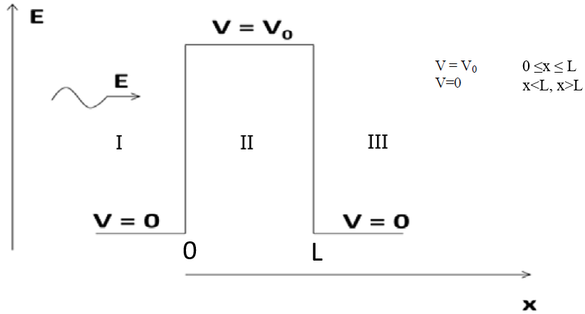

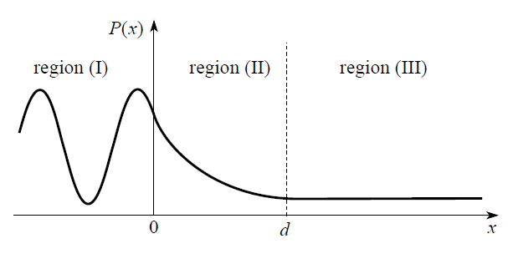

شکل بالا تابع چگالی ذره p(x) را در نزدیکی سد پتانسیلی به ارتفاع V نشان می دهد. سه ویژگی مهم در این شکل عبارتند از:

- الگوی تداخلی به علت امواج فرودی و بازگشتی (ناحیه I)

- افت نمایی در داخل سد (ناحیه II) هرگاه E≤V0، در غیر اینصورت رفتار تابع، نوسانی خواهد بود.

- چگالی ثابت بیرون سد (ناحیه III)

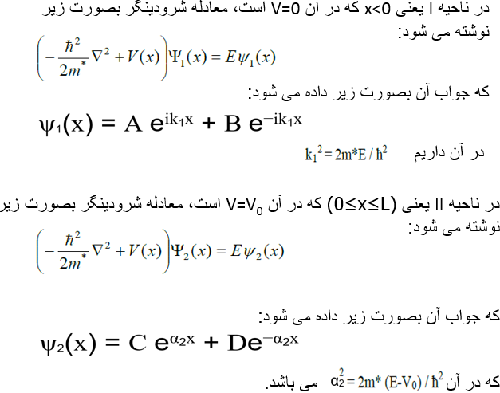

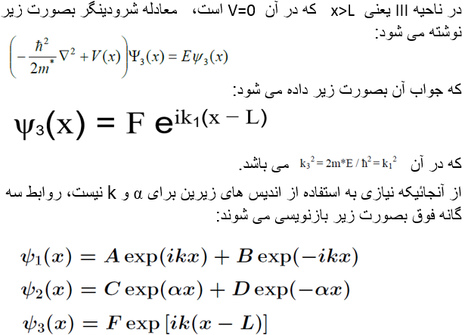

از آنجائیکه چگالی احتمال در ناحیه سوم ثابت می باشد، احتمال یافتن الکترون در این ناحیه در همه جا یکسان است. با اعمال شرایط مرزی زیر، چهار معادله بدست می آید. البته در ابتدا به نظر می رسد که 4 معادله داریم و 5 مجهول! اما با توجه به اینکه هدف یافتن نسبت دامنه عبور، یعنی F/A می باشد، بنابراین با حذف سه مجهول B، C و D نسبت مورد نظر بدست خواهد آمد.

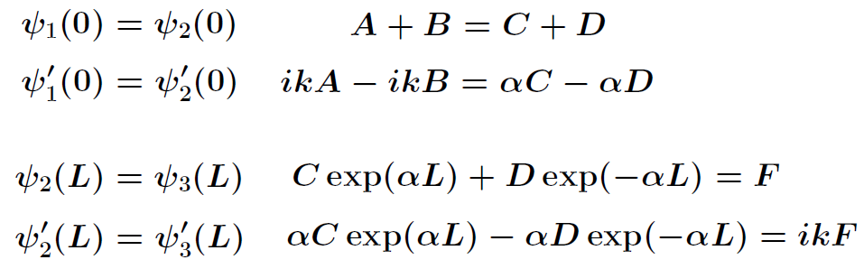

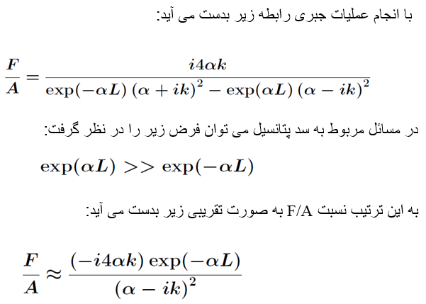

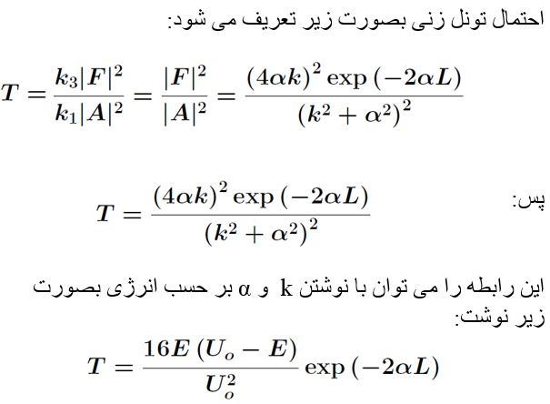

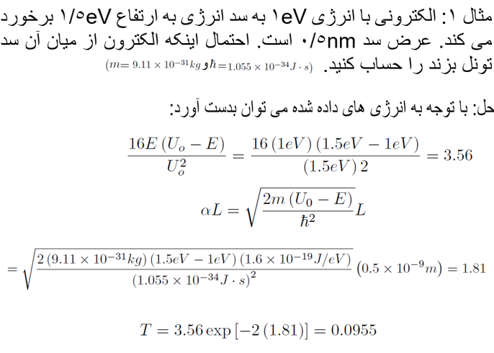

**کاربردها**

تونل زنی در سدهایی با ضخامت حدود ۳–۱نانومتر و کمتر اتفاق می‌افتد و دلیل بسیاری از پدیده‌های فیزیکی ماکروسکوپی است.

**واپاشی رادیواکتیو**

واپاشی رادیواکتیو عبارت است از انتشار ذرات و انرژی از هسته ناپایدار یک اتم برای تشکیل یک حالت پایدار. این پدیده در اثر تونل زنی کوانتومی ذره خارج از هسته انجام می‌شود (تونل زنی ذره درون هسته جاذبه الکترون است)، که اولین کاربرد تونل زنی کوانتومی بود.

**گسیل سرد**

گسیل سرد الکترون ها مربوط به فیزیک نیمرساناها و ابر رساناهاست. این پدیده شبیه پدیده گرمایونی است.

**اتصال تونلی**

یک سد ساده را می‌توان با استفاده از دو رسانا و یک عایق نازک ایجاد کرد، که اتصال تونل هستند و مطالعه آن نیازمند تونل زنی کوانتومی است. اتصالات جوزفسون از تونل زنی کوانتومی و ابررسانایی تعدادی نیمرسانا بهره گرفته تا اثر جوزفسون را تولید کند. این اثر در اندازه‌گیری دقیق ولتاژ و میدان مغناطیسی مثل سلول‌های خورشیدی چند اتصالی، کاربرد دارد.

**دیود تونلی**

دیودها قطعات نیمرسانای الکترونیکی هستند که این امکان را به جریان می‌دهند که در یک جهت بیشتر از بقیه برقرار شوند. سازوکار این قطعه وابسته به ناحیهٔ تهی، بین نیمرسانای نوع nو نوع p می‌باشد. وقتی اینها کاملاً پر شوند، ناحیه تهی می‌تواند به قدر کافی برای تونل زدن باریک شود. پس از آن اگر بایاس مستقیم کمی اعمال شود جریان حاصل از تونل زنی بسیار قابل توجه خواهد بود.

**میکروسکوپ تونلی روبشی scanning tunneling microscope (STM)**

اصل تونل زنی الکترون ابتدا توسط ایوار گیور (IvarGiaever )برنده جایزه نوبل ۱۹۷۳، مطرح شد. او چنین تصور کرد که اگر یک اختلاف پتانسیل به دو فلزی که توسط یک فیلم نازک عایق از هم جدا شده اند، اعمال شود، بدلیل توانایی نفوذ الکترون در سد پتانسیل موجود، جریانی ایجاد خواهد شد. برای اینکه محاسبه جریان تونلی ایجاد شده، امکان پذیر باشد، دو فلز نمی بایست بیش از ۱۰ نانومتر از هم فاصله داشته باشند.

بطور کلی جریان تونلی یک اثر مکانیک کوانتوم با دو اثر مهم برای STM است:

اول: این جریان بین دو الکترود، حتی از میان لایه نازکی از عایق یا شکاف نازکی از خلاء برقرار می شود.

دوم: این جریان در مقیاس طول در حد شعاع یک اتم، افت می کند.

شکل موقعیت یک سوزن و نمونه را در هنگامیکه در مجاورت یکدیگر قرار دارند، نشان می دهد. بین این سطوح، تنها ناحیه باریکی از فضا وجود دارد، اما هیچ ارتباط و رسانشی بین آنها ایجاد نمی شود. الکترون ها برای حرکت از نمونه به سوزن و یا برعکس، هنوز به انرژی افزونتری (بالاتر از انرژی فرمی) نیاز دارند. بر اساس مکانیک کوانتوم طبق فرآیند تونل زنی، الکترون ها می توانند از میان سد موجود عبور کنند. در STM ، سد توسط شکاف خلاء بین نمونه و سوزن ایجاد می شود.

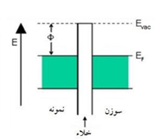

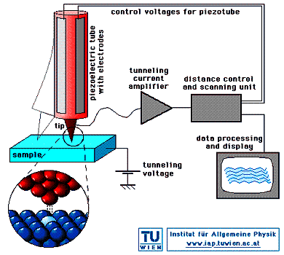

مطابق شکل زیر، زمانیکه یک ولتاژ الکتریکیV، بین نمونه و سوزن اعمال می شود، پدیده تونل زنی منجر به ایجاد جریانی الکتریکی موسوم به «جریان تونلی» می گردد.

[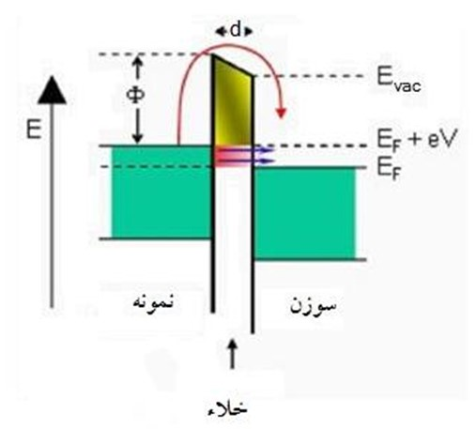](http://astrocafe.ir/wp-content/uploads/tunneling/3.jpg)

**برخی کاربردهای دیگر تونل زنی کوانتومی**

حوزه الکترونیک حالت جامد: فناوری اتصال کوانتومی، دیودهای تونلی، Flash Memory، MOSFET

حوزه پزشکی: رادیوتراپی، تشخیص به کمک رادیواکتیو

علوم بیولوژی:

- تزریق رنگهای رادیواکتیو در حشرات جهت ردیابی اثر آن ها

مردم شناسی: تعیین سن اشیاء

علوم ساخت:

- ردیاب های رادیواکتیو برای ردیابی عیوب قطعات ماشین

**جلسه دهم**

**مبانی لیزر**

واژه لیزر مخفف کلمات Light Amplification by Stimulated Emission of Radiation به معنی تقویت نور به روش گسیل القایی تابش است. لیزر ابزاری است که نور را به صورت پرتوهای موازی بسیار باریکی که طول موج مشخصی دارند ساطع می‌کند. این دستگاه از ماده‌ای جمع‌کننده یا فعال کننده نور تشکیل شده که درون محفظه تشدید نور قرار دارد. این ماده پرتو نور را که به وسیله یک منبع انرژی بیرونی به وجود آمده، تقویت می‌کند.

**تاریخچه**

در 16 مه 1960 دکتر تئودر مایمن اولین لیزر را در آزمایشگاه های شرکت هواپیمایی هیوز، در مالیبو درکالیفرنیا با موفقیت بکار انداخت.

اولین لیزر میله ای از یاقوت مصنوعی بود که کمتر از cm2.5 طول و حدود 0.8 cmقطر داشت و درون لامپ درخشی شیشه ای مار پیچی شکلی قرار داده شده بود. دو انتهای تخت میله یاقوت به دقت صیقل و با نقره پوشش داده شده بود.  ظهور ناگهانی نور در لامپ درخشی برقرار شد و پرتوی کوتاه باریک از نور قرمز لیزر، روشن تر از خورشید، از انتهای میله ی یاقوت بیرون جست. به این طریق انرژی نور مهار و لیزر اختراع شده بود.

ابزار لیزر یک نوسانگر اپتیکی است که باریکهٔ بسیار موازی شدهٔ شدیدی از تابش همدوس را گسیل می‌کند و از سه بخش ساخته شده‌است:

- چشمهٔ انرژی خارجی یا دمنده

- محیط تقویت کننده

- کاواک اپتیکی یا تشدیدگر

**دمنده**

دمنده یک چشمهٔ انرژی خارجی است که جمعیت وارون را در محیط لیزری به وجود می‌آورد. تقویت موج نور یا میدان تابش فوتون تنها در یک محیط لیزری که در آن وارونی جمعیت بین دو تراز انرژی وجود داشته باشد روی می‌دهد. برای اینکه لیزر کار کند لازم است تعداد اتم‌هایN2 در تراز انرژیE2 از تعداد اتم‌هایN1 در تراز انرژی E1 بزرگ‌تر باشد. این وضعیت را وارونی جمعیت می‌نامند.

**وارونگی جمعیت**

برای اینکه احتمال گسیل برانگیخته قابل توجه باشد، جمعیت اتمهای تراز بالاتر، ₂N باید از جمعیت تراز پایین تر،₁N بسیار بیشتر باشد یعنی باید جمعیت معکوس ایجاد نماییم. توجه کنید که ممکن نیست در تعادل گرمایی جمعیت معکوس ایجاد گردد. با افزایش دمای سیستم، ₂N به ₁N نزدیک می شود. چنانچه بتوان ₂N را بیشتر از₁N نمود اکثر اتم های سیستم که به حالت برانگیخته می روند تمایل خواهند داشت به حالت انرژی کمتر برگردند. بدیهی است که این تمایل با تابش فرودی بیشتر می شود بدین معنی که سیستم نه تنها فوتون فرودی را جذب نمی کند، بلکه فوتون فرودی، باعث برانگیختگی سیستم شده که با سقوط به حالت پایین تر دو فوتون تولید می شود. برای ایجاد جمعیت وارون، اتم ها در ماده لیزری باید تحریک شوند یا به اصلاح دمیده شوند. یعنی از طریق یک منبع انرژی قوی، که به ماده می تابد به توزیع غیر تعادلی جمعیت دست می یابیم. فرایندی که طی آن وارونگی جمعیت صورت می گیرد را "دمش" می نامند.

**روشهای متداول دمش به منظور دستیابی به وارونگی جمعیت**

انواع منابع دمش به محیط لیزر بستگی دارد. برخی منابع متداول دمش عبارتند از:

* نوع اپتیکی
* الکتریکی
* گرمایی
* شیمیایی

**دمش اپتیکی**

در این روش از یک منبع نور خارجی برای تولید الکترون های بیشتر در تراز انرژی بالاتر محیط لیزر استفاده می شود. هنگامی که منبع نور، انرژی کافی به الکترون های تراز انرژی پایین تر در محیط لیزر وارد می کند، آن ها به حالت انرژی بالاتر (E3) پرش می کنند. الکترون های حالت انرژی بالاتر برای مدت زیادی در آن حالت باقی نمی مانند. پس از مدت خیلی کوتاهی، آن ها با آزاد کردن انرژی تابشی کمتر به حالت انرژی پایین تر بعدی یا حالت نیم پایدار E2 سقوط می کنند.

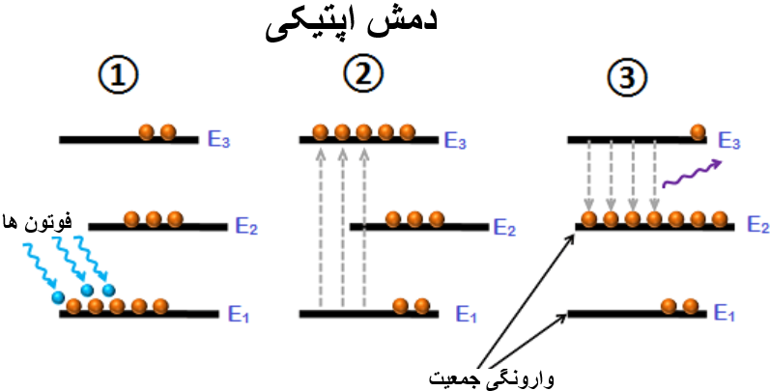

حالت نیم پایدار E2 طول عمر بیشتری از حالت انرژی پایین تر E1 دارد. از این رو، الکترون های بیشتری در حالت انرژی E2 انباشت می گردد. در نتیجه، وارونگی جمعیت تحقق می یابد. از دمش اپتیکی در لیزرهای حالت جامد نظیر لیزرهای یاقوت سرخ (ruby lasers) استفاده می گردد.

**تخلیه الکتریکی یا برانگیختگی توسط الکترون ها**

تخلیه الکتریکی اشاره به شارش الکترون ها یا جریان الکتریکی از میان گاز، مایع یا جامد دارد. در این روش دمش، تخلیه الکتریکی به منزله منبع انرژی عمل می کند. یک تخلیه الکتریکی ولتاژ بالا از میان محیط لیزر یا گاز عبور داده می شود. میدان الکتریکی شدید، الکترون ها را تا سرعت زیاد شتاب می دهد و آن ها با اتم های خنثی گاز برخورد می کنند. در نتیجه؛ الکترون های واقع در حالت انرژی پایین تر انرژی کافی از الکترون های خارجی را به دست می آورند و به حالت انرژی بالاتر پرش می کنند. این روش دمش در لیزرهای گازی نظیر لیزر آرگون مورد استفاده قرار می گیرد.

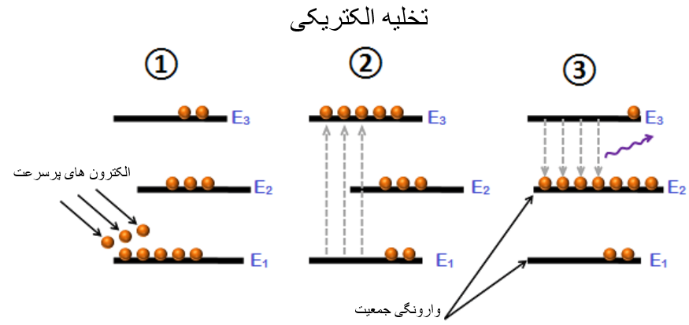

فرایند دستیابی به وارونگی جمعیت در لیزر گازی شبیه به لیزر جامد است. تنها تفاوت، منبع دمش برای تغذیه انرژی و نوع ماده یا محیط (جامد یا گاز) مورد استفاده به عنوان محیط لیزر می باشد. در لیزرهای جامد، یک منبع نور خارجی مثل لامپ آنی زنون به عنوان منبع دمش استفاده می شود در حالی که در لیزر گازی، از یک تخلیه الکتریکی ولتاژ بالا به منزله منبع دمش استفاده می گردد.

**دمش حرارتی**

برخی اوقات می توان وارونگی جمعیت را به کمک گرم کردن محیط لیزر فراهم نمود. در دمش حرارتی، گرما به منزله منبع دمش یا منبع انرژی عمل می کند. در این روش، وارونگی جمعیت از طریق اعمال حرارت به درون محیط لیزر انجام می پذیرد. هنگامی که انرژی حرارتی به درون محیط لیزر اعمال می شود، الکترون های حالت انرژی پایین تر به حالت انرژی بالاتر پرش می کنند.

فرآیند دستیابی به وارونگی جمعیت در دمش حرارتی تقریبا شبیه به روش دمش اپتیکی یا تخلیه الکتریکی است، بجز اینکه در این روش، بجای تخلیه الکتریکی یا نور، از دما به عنوان منبع دمش استفاده می شود.

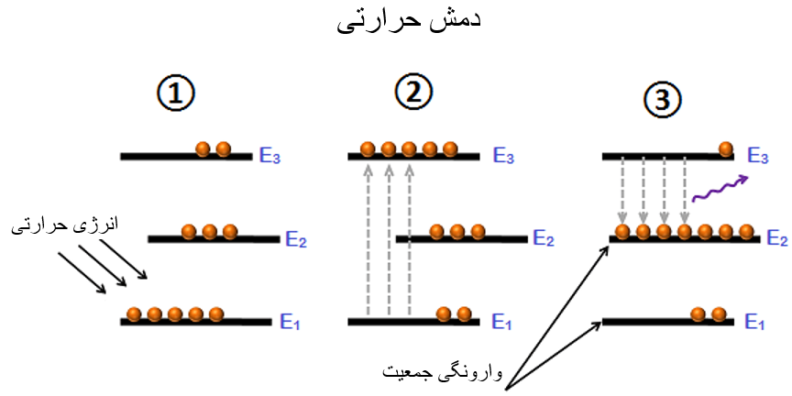

**واکنش های شیمیایی**

اگر یک اتم یا مولکول از طریق برخی واکنش های شیمیایی تولید گردد و هنگام تولید در حالت برانگیخته قرار داشته باشد، آنگاه از آن می توان برای دمش استفاده نمود. هنگامی که هیدروژن با گاز فلورین بطور شیمیایی ترکیب می شود، مولکول فلورید هیدروژن در یک حالت برانگیخته تولید می گردد. آنگاه، تعداد اتم ها یا مولکول های برانگیخته تولید شده بیشتر از تعداد اتم ها یا مولکول های حالت طبیعی می شود. در نتیجه، وارونگی جمعیت برقرار می شود.

**انواع لیزرها**

لیزرها را با توجه به محیط لیزر مورد استفاده به چهار گروه دسته بندی می کنند:

- لیزر حالت جامد

- لیزرگازی

- لیزرمایع

- لیزر نیمرسانا

**لیزر حالت جامد**

یک لیزر حالت جامد لیزری است که از جامد به عنوان محیط لیزر استفاده می کند. در این لیزرها، شیشه یا مواد بلورین مورد استفاده قرار می گیرند. یون ها به عنوان ناخالصی به داخل ماده زمینه که می تواند شیشه یا بلور باشد وارد کرده می شود. فرآیند افزودن ناخالصی به ماده آلایش نامیده می شود. عناصر خاک کمیاب نظیر سریم (Ce)، اربیم (Eu)، تربیم (Tb)، و غیره متداولترین آلاینده هایی هستند که مورد استفاده قرار می گیرند.

از موادی نظیر سفایر ((Al2O3، نئوبیدیم آلائیده توسط یتریم آلومینیم گارنت (Nd:YAG)، نئوبیدیم آلائیده توسط شیشه (Nd:glass)، و یتریم آلائیده توسط شیشه به عنوان مواد زمینه محیط لیزر استفاده می شود. از میان این مواد، نئوبیدیم آلائیده توسط یتریم آلومینیم گارنت (Nd:YAG) متداول ترین ماده مورد استفاده می باشد. اولین لیزر حالت جامد لیزر یاقوت قرمز (لیزر روبی) بود. از این لیزر هنوز در برخی کاربردها استفاده می شود. در این لیزر، از یک بلور یاقوت قرمز به عنوان محیط لیزر استفاده می گردد.

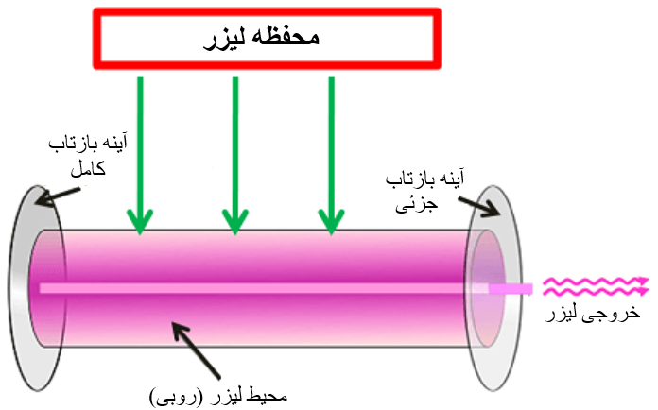

در لیزرهای حالت جامد، انرژی نور به عنوان منبع دمش استفاده می شود. منابع نور نظیر لوله فلاش، لامپ های فلاش، لامپ های قوسی یا دیودهای لیزر برای دستیابی به دمش مورد استفاده قرار می گیرند. لیزرهای نیمرسانا به این دسته تعلق ندارند زیرا این لیزرها معمولا بطور الکتریکی پمپ می شوند و دربرگیرنده فرآیندهای فیزیکی متفاوت می باشند.

**لیزرهای گازی**

یک لیزر گازی لیزری است که در آن جریان الکتریکی در میان یک گاز درون محیط لیزر تخلیه می شود تا نور لیزر تولید شود. در لیزرهای گازی، محیط لیزر در حالت گازی می باشد. لیزرهای گازی در کاربردهایی که نیاز به نور لیزر با باریکه با کیفیت خیلی بالا و طول های همدوسی بلند دارند بکار می روند.

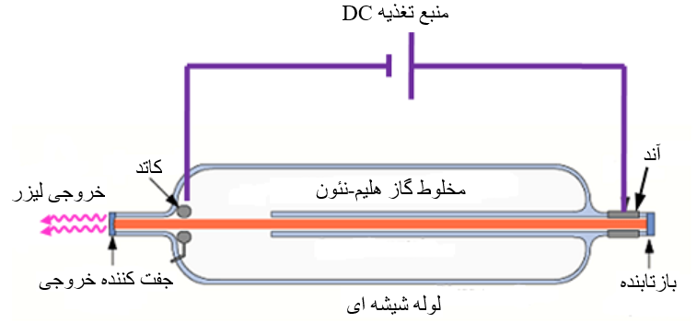

انواع لیزرهای گازی عبارتند از: لیزرهای هلیم (He) – نئون (Ne)، لیزرهای یون آرگون، لیزرهای دی اکسید کربن (لیزرهای CO2)، لیزرهای منو اکسید کربن (لیزرهای CO)، لیزرهای اگزایمر، لیزرهای نیتروژن، لیزرهای هیدروژن و غیره. نوع گاز مورد استفاده در ساخت محیط لیزر طول موج یا بازده لیزرها را تعیین می کند.

**مخترع اولین لیزر گازی**

پروفسور علی جوان در سال 1305 در تهران متولد شد. وی از سن ۵ سالگی شیفته ریاضیات و بازی با اعداد بود. وی دوران دبیرستان را در دبیرستان البرز و تحصیلات دانشگاهی خود را در دانشگاه تهران انجام داد. سپس در سال 1948 به آمریکا رفت و تحصیلات خود را تا مقطع دکترای فیزیک در دانشگاه کلمبیا ادامه داد. این فیزیکدان ایرانی‌-آمریکایی شاگرد مستقیم چارلز هارد تاونز، برنده جایزه نوبل فیزیک 1964 بود و از اعضای آکادمی ملی علوم آمریکا محسوب می‌شد. پروفسور جوان در دسامبر 1960 نخستین لیزر گازی دنیا را که ترکیبی از دو گاز هلیوم و نئون بود و به همین نام نیز معروف است، اختراع کرد. این لیزر از نوع لیزرهای بی خطر به حساب می‌آید و در آزمایشگاه‌ها برای بررسی پدیده‌هایی مانند تداخل امواج کاربرد دارد. این دانشمند ایرانی تبار که نشریه انگلیسی تلگراف در سال 2007 او را دوازدهمین انسان نخبه جهان معرفی کرد در 22 شهریورماه سال 1395 در سن 89 سالگی درگذشت.

**لیزر مایع**

لیزر مایع لیزری است که از مایع به عنوان محیط لیزر استفاده می کند. در لیزرهای مایع، نور انرژی لازم را به محیط لیزر اعمال می کند. یک لیزر رنگی مثالی از یک لیزر مایع است. یک لیزر رنگی لیزری است که از یک رنگ آلی (محلول مایع) به عنوان محیط لیزر استفاده می کند. یک لیزر رنگی از یک رنگ آلی مخلوط با یک حلال تشکیل می شود. این لیزرها نور لیزر را از حالات انرژی برانگیخته رنگ های آلی حل شده در حلال های مایع تولید می کنند.

**لیزر نیمرسانا**

لیزرهای نیمرسانا خیلی ارزان، دارای اندازه کوچک و مصرف انرژی کمی دارند. لیزرهای نیمرسانا را دیودهای لیزری هم می نامند. لیزرهای نیمرسانا با لیزرهای حالت جامد فرق می کنند. در لیزرهای حالت جامد، انرژی نور به منزله منبع دمش استفاده می شود، درحالی که در لیزرهای نیمرسانا، انرژی الکتریکی به منزله منبع دمش مورد استفاده قرار می گیرد. در لیزرهای نیمرسانا، یک اتصال p-n از یک دیود نیمرسانا محیط فعال یا محیط لیزر را تشکیل می دهد. بهره اپتیکی در داخل ماده نیمرسانا تولید می گردد.

**کاربردهای لیزر**

**کاربردهای پزشکی لیزرها:**

- در جراحی های چشم، لیزرهای توان پایین مورد استفاده قرار می‌گیرد. ترمیم انحنای عدسی برای رفع نزدیک‌بینی، دوربینی و نیز درمان پیرچشمی از کاربردهای دیگر لیزر در پزشکی است.

- همچنین از لیزر به عنوان چاقوی لیزری بدون خونریزی استفاده می‌شود. این چاقو علاوه بر عدم خونریزی، بسیار تیزتر از چاقوی معمولی است و احتمال عفونت در آن صفر است.

- امروزه لیزر در درمان برخی سرطانها نیز استفاده می‌شود.

- یکی از کاربردهای جدید لیزر در دندانپزشکی تشخیص پوسیدگی های پنهان دندان است.

**کاربردهای صنعتی لیزرها:**

- با کانونی کردن لیزرهای پرتوان در نقطه‌ای روی فلزات می‌توان باعث ذوب شدن آن و درنتیجه برش یا جوش آنها و یا حتی حکاکی روی فلز یا سنگ با کیفیت بسیار بالاتر از دست شد.

- با مدوله کردن اطلاعات دیجیتالی توسط لیزرهای نیمرسانا و هدایت آن به داخل فیبرهای نوری می‌توان با سرعت فوق العاده بالایی اطلاعات را منتقل کرد.

- همچنین لیزرهای نیمرسانا بطور گستردهای برای ضبط و بازخوانی اطلاعات در لوح فشرده (CD , DVD) مورد استفاده قرار می‌گیرند.

- لیزرپویینتینگها که لیزرهای نیمرسانای کم‌توان می‌باشند به ارزانی در دسترس عموم قرار دارند.

- چاپگرهای لیزری یکی از بزرگترین انقلابهای صنعت چاپ می باشد.

- ماشینهای جدید تسطیح اراضی کشاورزی نیز از لیزر بهره می‌برند.

- اسکن لیزری که تصاویری سه ‌بعدی از شیء مورد نظر تهیه می‌کند.

- تصویربرداری هولوگرافی نیز با لیزر صورت می‌گیرد. برچسبهای هولوگرافی نیز برای افزایش ضریب امنیت برخی کارتهای شناسایی و یا محصولات مختلف کاربرد وسیعی یافته‌اند.

- نقشه ‌برداران نیز از لیزر در دستگاههای نقشه ‌برداری خود استفاده می‌کنند.

لیزرها بطور گسترده ای در ساخت و تولید صنعتی مانند برش، جوش، پوشش کاری، لحیم کاری، سخت کاری، تبخیر، عملیات ترازی، حکاکی، کنده کاری، ریز ماشین کاری، لایه نشانی لیزری پالسی، لیتوگرافی، اندازه گیری و غیره به کار می روند.

**کاربردهای نظامی لیزرها:**

كاربردهای نظامی ليزر هميشه عمده ترين كاربردهای آن بوده است. در حال حاضر مهمترين كاربردهای نظامی ليزر عبارت اند از:

الف) فاصله ياب های ليزری

فاصله ياب ليزری مبتنی بر همان اصولی است كه در رادارهای معمولی از آن ها استفاده می شود. يك تپ كوتاه ليزری (معمولا با زمان 10 تا 20 نانوثانيه) به سمت هدف نشانه گيری می شود و تپ پراكنده برگشتی بوسيله يك دريافت كننده مناسب نوری كه شامل آشكارساز نوری است ثبت مي شود. فاصله مورد نظر با اندازه گيری زمان پرواز اين تپ ليزری به دست می آيد.

ب) علامت گذارهای ليزری

ليزری كه در يك مكان سوق الجيشی قرار گرفته است هدف را روشن می سازد. به خاطر روشنایی شديد نور، هدف به وسيله يك سلاح كه ممكن است بمب - موشك - و يا اسلحه منفجر شونده ديگري که مجهز به يك سيستم احساسگر مناسب است با دقت زیاد مورد هدف گيري قرار می گیرد.

ج) سلاح های هدايت انرژی

اكنون كوشش قابل ملاحظه اي هم در آمريكا و هم در روسيه براي ساخت ليزرهايي كه به عنوان سلاحه هاي هدايت انرژي به كار مي روند اختصاص يافته است.

يك سيستم نوري باريكه ليزر را به هدف (هواپيما - ماهواره يا موشك) هدايت مي كند تا خسارت غير قابل جبراني به وسايل احساسگر آن وارد كند و يا اينكه چنان آسيبي به سطح آن وارد كند كه نهايتا در اثر تنش هاي پروازي دچار صدمه شود. سيستم هاي ليزر مستقر در زمين به خاطر اثر معروف به شوفايي گرمايي كه در جو اتفاق مي افتد فعلا چندان عملي به نظر نمي رسند. جو زمين توسط باريكه ليزر گرم مي شود و اين باعث مي شود كه جو مانند يك عدسي منفي باريكه را واگرا سازد. با قرار دادن ليزر در هواپيماي در حال پرواز در ارتفاع بالا و يا در يك سفينه فضايي مي توان از اين مساله اجتناب ورزيد. اطالعات موجود در اين زمينه ها به علت سري بودن آن ها اغلب ناقص و پراكنده اند.

**ملاحظات ایمنی لیزر**

* امروزه پذیرفته شده است که حتی لیزرهای کم قدرت با توان خروجی فقط چند میلی وات، اگر باریکه آن مستقیما یا پس از بازتاب از یک سطح درخشان با چشم انسان برخورد نماید می تواند خطرناک باشد. لیزرها را معمولا با درجه ایمنی که مشخص کننده میزان خطرناکی لیزر است معرفی می کنند:
* کلاس 1 کاملا ایمن است، معمولا به این علت که نور در یک محفظه نظیر نمایش دهنده CD در بر گرفته شده است.
* کلاس 2 در طی استفاده معمولی ایمن است؛ چشمک زدن چشم از تخریب جلوگیری می کند. معمولا تا توان 1mW، برای مثال نشانگر لیزری.
* لیزرهای کلاس R3(IIIa) معمولا تا 5mW و شامل یک ریسک کوچک آسیب چشم در یک بازه چشمک زدن.

کلاس B3 می تواند به محض دریافت تابش فورا منجر به آسیب چشم شود.

لیزرهای کلاس 4 می توانند پوست را بسوزانند و در برخی موارد حتی نور پزاکنده شده می تواند سبب آسیب پوست یا چشم شود. خیلی از لیزرهای صنعتی و تحقیقاتی در این کلاس قرار دارند.

توان های اشاره شده مربوط به لیزرهای با موج پیوسته و نور مرئی می باشند. برای لیزرهای منقطع (لیزرهای تپی (پالسی)) و طول موج های نامرئی محدودیت های توان دیگری اعمال می شود. افرادی که با لیزرهای گروه 3B و 4 کار می کنند می توانند چشمشان را با عینک های ایمن که برای جذب نور یک طول موج بخصوص طراحی شده اند مراقبت کنند.

**جلسه یازدهم**

**مبانی ابررسانایی**

**مقدمه**

یکی از حوزه های مهم فیزیک که از دیر زمان علاقه مندی محققین را به خود جلب کرده، حوزه فیزیک دماهای پایین است. یکی از ویژگی های مهم رساناها که بسیار تحت تاثیر تغییرات دما می باشد، مقاومت ویژه است.

در رساناها با کاهش دما، مقاومت ویژه (ρ) کاهش می یابد و در نتیجه رسانایی (σ) طبق رابطه σ= 1/ρ افزایش پیدا می کند.

دانشمندان از حدود 150 سال پیش به دنبال یافتن پاسخ این سوال بودند که آیا کاهش مقاومت یک رسانا با کاهش دمای آن می تواند منجر به دستیابی به مقاومت صفر شود؟ یعنی می توان شرایط را فراهم نمود که مقاومت یک ماده صفر شود؟ این مطالعات در حوزه فیزیک دماهای پایین سرانجام در سال 1911 با تحقیقاتH. Kamerlingh-Onnes نتیجه داد. او هنگام کار کردن در آزمایشگاه دمای پایین خود کشف کرد که در دمای چند درجه بالای صفر مطلق، جریان الکتریسیته می‌تواند بدون هیچ افت پتانسیل در فلز جیوه جریان پیدا کند. او این واقعه منحصر به فرد را "**ابررسانایی**" (**Superconductivity**) نامید.

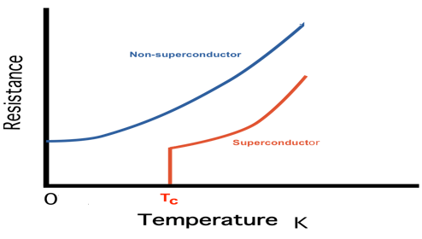

هیچ نظریه‌ای برای توضیح این رخداد در طول پنجاه و شش سال بعد از کشف ارائه نگردید، تا وقتی که در سال 1957، سه فیزیکدان Bardeen، Cooper و Schrieffer نظریه میکروسکوپی خود ارائه کردن که بعدا با نام نظریه BCS (حروف ابتدایی نام محققان) شناخته شد.

سومین رخداد مهم در تاریخ ابررسانایی در سال 1986 با کشف ابررسانایی در دماهای بالاتر در آزمایشگاه IBM اتفاق افتاد.

سوال: چگونه می توان با یک آزمایش ساده فیزیکی ابررسانایی یک قطعه سیم ابررسانا را نشان داد؟

می توان از آن سیم ابررسانا یک سیملوله تهیه نمود و جریان الکتریکی را در آن برقرار نمود. می دانیم که سیملوله در حالت عادی از خود مقاومتی در قبال عبور جریان الکتریکی نشان می دهد که از آن به پدیده خودالقاء تعبیر می شود. این موضوع سبب می شود تا جریان الکتریکی آنا در سیملوله برقرار نشود. در واقع ماده در مقابل عبور جریان الکتریکی از خود مقاوت نشان می دهد. اما اگر ماده ابررسانا باشد چنین مقاومتی از خود نشان نمی دهد و جریان الکتریکی بدون تاخیر زمانی برقرار می شود.

**اثر مایسنر**

هنگامی که یک میدان مغناطیسی ضعیف به یک نمونه ابررسانا که در زیر دمای گذارش (T<TC) قرار دارد اعمال گردد، نمونه شار مغناطیسی را دفع می کند و به یک دیامغناطیس کامل تبدیل می گردد. این پدیده را اثر مایسنر می نامند.

این پدیده برگشت پذیر است، یعنی هرگاه دمای ماده بالاتر از مقدار بحرانی گردد، شار مغناطیسی مجددا از میان آن عبور می کند و ماده دوباره به حالت عادی باز می گردد.

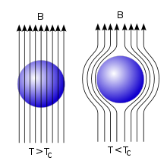

یکی از خواص اساسی ابررسانا، علاوه بر مقاومت صفر آن، این است که اگر در یک میدان مغناطیسی بزرگتر از یک مقدار بحرانی (Hc) بر نمونه اعمال گردد، مقاومت عادی آن باز می گردد. Hc هم به جنس ماده و هم به دما بستگی دارد. این میدان درTc صفر است. وقتی دما کاهش پیدا می کند، مقدار آن افزایش می یابد.

$$H_{C}= H_{0}[1-{\left(\frac{T}{T_{C}}\right)}^{2}]$$

میدان بحرانی حتما لازم نیست یک میدان خارجی باشد. جریان الکتریکی که در یک حلقه ابررسانا جاری است مغناطیسی ایجاد می کند و اگر جریان به اندازه کافی بزرگ باشد بطوری که میدان متناظر با آن به مقدار بحرانی برسد، خاصیت ابررسانایی از بین می رود. این امر مقدار شدت جریانی را که می تواند از یک ابررسانا بگذرد محدود می کند و در واقع این یک محدودیت برای ساخت آهنرباهای قوی ابررسانا می باشد.

القای مغناطیسی درون ماده با این رابطه بیان می شود:  **B** = μ0(**H**+**M**)

**H** شدت میدان مغناطیسی خارجی و **M** مغناظش ماده است. مغناطش از طریق پذیرفتاری مغناطیسی χ با **H** رابطه دارد.

در نتیجه ، چون در حالت ابررسانایی **B**=0 است، پس: **M**=-**H**

یعنی مغناطش مساوی و در خلاف جهت H می گردد. بنابراین ماده دیامغناطیس کامل و پذیرفتاری مغناطیسی آن برابر است با 1-= χ. باید در نظر داشت که برای یک فلز دیامغناطیس 5-10= χ می باشد.

**انواع ابر رسانا ها**

ابر رسانا ها دو نوع هستند:

1. ابر رسانای نوع اول- ابر رساناهایی که یک اثر مایسنر کامل از خود نشان می دهند را ابر رسانای نوع اول می نامند. در این نوع، حالت دیامغناطیس در یک میدان مغناطیسی بحرانی Hc بطور ناگهانی ناپدید می شود و گذار از ابررسانایی به حالت طبیعی بسرعت اتفاق می افتد. Al، Zn و Hg از این نوع می باشند.
2. ابر رسانای نوع دوم- این نوع ابر رساناها اثر مایسنر کامل را از خود نشان نمی دهند. یعنی هنگامی که دما به زیر دمای بحرانی می رسد شار مغناطیس یکباره از درون ماده پس زده نمی شود. شار مغناطیس در یک میدان مغناطیسی Hc1 شروع به نفوذ در نمونه می کند و در یک میدان مغناطیسی Hc2 نمونه به یک رسانای عادی تبدیل می گردد. Ta، v و Nb از این نوع می باشند.

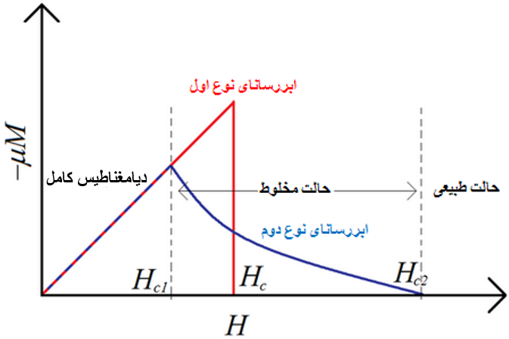

**مدل دوشاره ای**

طبق این مدل در مواد ابر رسانا الکترون های رسانشی به دو دسته تقسیم می شوند: الکترون های طبیعی و ابر الکترون ها.

ابر الکترون ها هرگز پراکنده نمی شوند، آنتروپی آن ها صفر است (نظم کامل) و دارای یک طول همدوسی بسیار بزرگ (در حدود Å 104) می باشند.

در T=TC تمام الکترون ها طبیعی هستند و دما که کاهش می یابند نسبت ابر الکترون ها به الکترون های طبیعی افزایش پیدا می کنند، بطوری که در T=0 همه الکترون ها به ابرالکترون تبدیل می گردند.

$$n_{s}=n[1-{\left(\frac{T}{T_{C}}\right)}^{4}]$$

n چگالی الکترون ها و nS چگالی ابرالکترون ها است.

**الکترودینامیک ابر رساناها**

برادران لندن در سال 1935 با استفاده از مدل دوشاره ای جنبه های مغناطیسی را بطور کمی بررسی کردند. طبق مدل پیشنهادی برادران لندن، جمع کل ابر الکترون ها و الکترون های طبیعی در هر درجه حرارتی برابر با الکترون های رسانشی ماده در حالت طبیعی می باشد. فرض بر این است که جریان طبیعی و ابرجریان موازی با هم شارش می کنند.

از آنجائیکه ابرجریان بدون هیچ مقاومتی شارش می نماید، تمام جریانی را که توسط یک میدان الکتریکی کوچک القاء می گردد را حمل می کند. در نتیجه از الکترون های عادی چشم پوشی می شود.

فرض کنید یک میدان الکتریکی کوچک E در یک ابررسانا برقرار شود که سبب شتابدار شدن ابرالکترون ها گردد. اگر vs سرعت متوسط، m و e به ترتیب جرم و بار الکتریکی ابرالکترون باشند، آنگاه معادله حرکت عبارت خواهد بود از:

$m\frac{{dv}_{s}}{dt}= -eE$

از طرفی چگالی ابرجریان برابر است با: Js = -ensvs

پس $\frac{{dJ}_{s}}{dt}=\frac{n_{s}e^{2}}{m}E$

این معادله را اولین معادله لندن می نامند.

دیده می شود که در غیاب میدان الکتریکی، جریان ابررسانایی مقدار متناهی و ثابتی است.

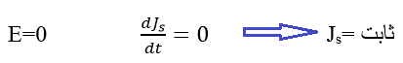

اینکه E=0 منجر به حالت پایایی در داخل ابررسانا می گردد به این معنی است که در حالت پایا میدان الکتریکی داخل یک ابررسانا صفر می شود. یعنی افت ولتاژ دو سر یک ابررسانا صفر است.

اگر E=0 را در معادله ماکسول قرار دهیم: $∇×E=-\frac{∂B}{∂t}$

خواهیم داشت: $\frac{∂B}{∂t}=0$ در نتیجه ثابت B=.

از اینجا نتیجه می گیریم که در حالت تعدل، B درون یک ابررسانا بدون در نظر گرفتن دما، مقدار ثابتی است. این تایجه با اثر مایسنرمطابقت ندارد. زیرا طبق این اثر، میدان مغناطیسی در داخل یک ابررسانا تابع دما می باشد.

برای رفع این نقص، از طرفین اولین معادله لندن کرل می گیریم.

$∇×\left[\frac{{dJ}_{s}}{dt}\right]=\frac{n_{s}e^{2}}{m}∇×E$ یا $∇×\left[\frac{{dJ}_{s}}{dt}\right]=-\frac{n_{s}e^{2}}{m}(\frac{∂B}{∂t})$

با انتگرال گیری از طرفین خواهیم داشت: $∇×J_{s}=-\frac{n_{s}e^{2}}{m}B$

این رابطه را دومین معادله لندن می نامند که با نتایج تجربی مطابقت دارد.

**عمق نفوذ لندن**

طبق معادلات لندن، شار مغناطیسی در ابررساناهای نوع دوم یکباره صفر نمی گردد، بلکه بطور نمایی کاهش می یابد.

از معادلات ماکسول داریم: $∇×B=μ_{0 }J$

از طرفین کرل می گیریم: $∇×∇×B=μ_{0 }∇×J$

از طرفی داریم: $∇×∇×B=∇\left(∇.B\right)- ∇^{2}B$

چون: $∇.B=0$

پس: $∇×∇×B=- ∇^{2}B$

آنگاه: ($-\frac{n_{s}e^{2}}{m}B)$ $- ∇^{2}B=μ_{0 }×$

یا $∇^{2}B=$ $\frac{1}{λ^{2}}B$ $\frac{μ_{0 }n_{s}e^{2}}{m}B$ $∇^{2}B=$

که در آن: $λ={(\frac{m}{μ_{0 }n_{s}e^{2}})}^{1/2}$ را عمق نفوذ لندن می نامند.

فرض می کنیم که نمونه نیم نامتناهی است و سطح آن صفحه yz باشد و میدان مغناطیسی در امتداد جهت z اعمال گردد. حل معادله فوق بصورت زیر داده می شود:

$$B_{z}\left(x\right)=B_{z}\left(0\right)e^{\frac{-x}{λ}}$$

معادله فوق نشان می دهد که میدان مغناطیسی در داخل ابررسانا بصورت نمایی کاهش می یابد و در فاصله λ از سطح به 1/e مقدار اولیه اش می رسد. همچنین نشان می دهد که در داخل ابررسانا میدان مغناطیسی صفر می شود که در تطابق با اثر مایسنر می باشد.

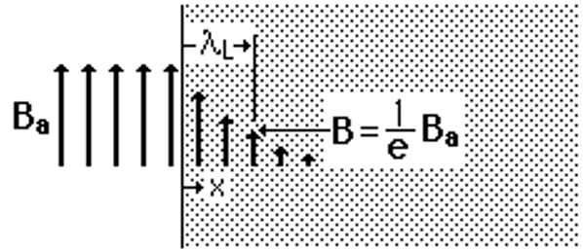

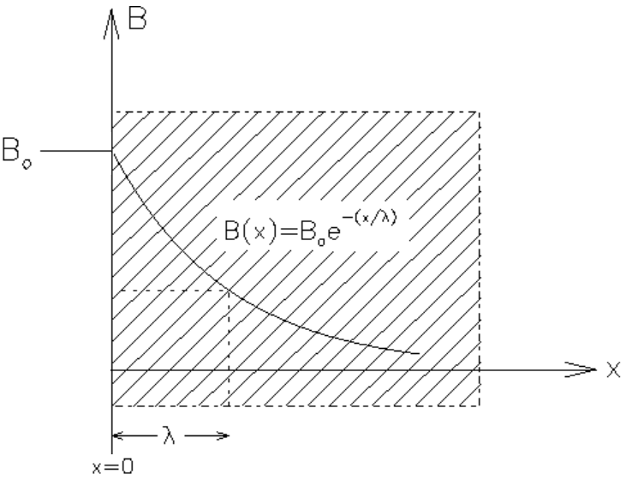

عمق نفوذ لندن طبق رابطه زیر با دما مرتبط می باشد. در بیشتر ابررساناها λ در حدود Å 500 است.

$$λ\left(T\right)=λ\left(0\right){\left[1-{\left(\frac{T}{T_{C}}\right)}^{4}\right]}^{{-1}/2}$$

در T=TCعمق نفوذ بینهایت می شود، یعنی ماده به یک رسانای معمولی تبدیل می شود و شار مغناطیسی سرتاسر نمونه را در بر می گیرد. $T$ =0، عمق نفوذ کمترین مقدار خود را خواهد داشت.

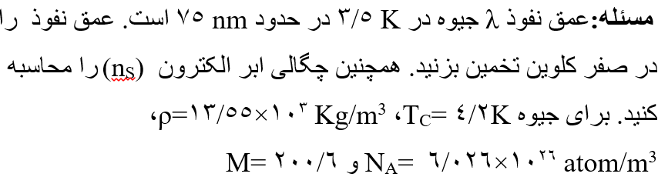

**مسئله:** عمق نفوذ لندن برای سرب در K3 و 7.1K به ترتیب برابر 39.6nm و 173mm است. دمای گذار (بحرانی) و عمق نفوذ را در صفر کلوین محاسبه کنید.

**کاربردهای ابررساناها**

ابررساناهای دمای پایین امروزه در ساخت آهنرباهای ویژه طیف سنجهای تشدید مغناطیسی هسته، تشدید مغناطیسی برای مقاصد تشخیص طبی، شتاب دهنده ذره‌ها، قطارهای سریع مغناطیسی و انواع ابزارهای رسانایی الکترونیکی بکار می‌روند. از دیگر کاربردهای آنها می‌توان به دستگاههای عکسبرداری تشدید مغناطیسی هسته و قطارهای جدیدی که توسط نیروهای مغناطیسی در هوا معلق هستند و با سرعت 400 کیلومتر بر ساعت حرکت می‌کنند، اشاره کرد.

**كاربردهاي توان و قدرت  موتور و ژنراتور ابررسانا**

صنعت توليد موتور و ژنراتور ابر رسانا از سال 1999 شروع شده است. استفاده از ژنراتورهاي ابر رسانايي موجب بهبود پايداري شبكه به ميزان 30% بيشتر از انواع سنتي آن مي شود. ميزان اتلاف در اين ژنراتورها 50% كمتر و بازده 1 تا 2 در صد بيشتر از نوع سنتي است. حجم ژنراتورهاي ابر رسانايي حدود 30% و وزن آنها حدود 50% كمتر از انواع سنتي ميباشد.

**كاربردهاي حمل و نقل(قطارهاي مگ لو (MagLev**

بر اثر پديده ماينسر، ابر رسانا ميدان مغناطيسي را عبور نمي دهد و يك عنصر مغناطيسي مي تواند روي ابر رسانا معلق بماند. از اين خاصيت در ساخت قطارهاي شناور مغناطيسي موسوم به مگ لو استفاده شده است. كويل ابر رسانا در داخل قطار قرار مي گيرد و ريل هاي دو طرف قطار به تناوب مغناطيسي و داراي قطب هاي مخالف مي گردند. قطار با توجه به خاصيت شناوري، بدون هرگونه اصطكاك و بر خورد با ريل، در اثر تقابل قطب هاي آهنربايي با سرعت زيادي به حركت در مي آيد. اولين قطار مغناطيسي در سال 1997 در ژاپن با سرعت 510 كيلومتر در ساعت به بهره برداري رسيد. در سال 2000 قطار ديگري با سرعت 581 كيلومتر در ساعت ساخته شد. اخیرا قطار مغناطيسي با سرعت 630 كيلومتر در ساعت در ژاپن ساخته شده است.

**جلسه دوازدهم**

**مبانی نانوساختار**

**مقدمه**

پیشوند نانو در اصل یک کلمه یونانی است. معادل لاتین این کلمه، Dwarf است که به معنی کوتوله و قد کوتاه می باشد. این پیشوند در علم مقیاس­ها به معنی یک میلیاردم است. بنابر­این یک نانومتر، یک میلیاردم متر می باشد.

نانوفناوری، فناوري جديدی است که تمام دنيا را فرا گرفته است و به تعبير دقيق‌تر "نانوفناوری بخشي از آينده نيست بلکه همه آينده است".

یک تار موی انسان به طور متوسط قطری حدود ٥٠٠٠٠ نانومتر دارد. یک سلول باکتری، قطری معادل چند صد نانومتر دارد. حدود ۱٠ اتم هیدروژن در یک خط، یک نانومتر را می‌سازند. یک مولکول آب دارای قطری در حد ۱ نانومتر است.

مولکول DNA در حدود ٢/٥ نانومتر پهنا دارد. پروتئین­ها بین ۱ تا ٢٠ نانومتر می­باشند.

رفتار مواد در ابعاد نانومتر (m٩-۱٠) در مقایسه با رفتار ساختارهای حجیم بسیار تفاوت دارد. رنگدانه‌های تزئینی جام مشهور لیکر گوس در روم باستان (قرن چهارم بعد از میلاد) نمونه‌ای از استفاده از فناوری نانو در دوران باستان است. این جام هنوز در موزه بریتانیا قرار دارد و بسته به جهت نور تابیده به آن رنگ‌های متفاوتی دارد. نور انعکاس یافته از آن سبز است ولی اگر نوری از درون آن بتابد به رنگ قرمز دیده می‌شود.

**اهمیت فناوری نانو**

فناوري نانو، توانمندي توليد مواد، ابزار و سيستم‌های جديد در سطح مولكولي و اتمي (١ تا ١٠٠ نانومتر) است و به دنبال اين است که با استفاده از خواص جديدی كه در مقياس ‌نانو ظاهر مي‌شود، محصولات جديدی بسازد. در مقياس نانو، با تعداد انگشت‌شماری از اتم‌ها سر و کار داريم. اگر بتوانيم نحوه چيدمان و آرايش اتم‌ها را در اين مقياس کنترل کنيم که به شکلی منظم کنار يکديگر قرار بگیرند، می‌توانيم موادی با قابليت‌های جديد بسازيم. يافته‌های دانشمندان نشان می‌دهد که خواص مواد در مقياس نانو بسيار متفاوت از مقياس ماکرو است. یعنی اگر ذرات يک ماده خاص را در حد چند نانومتر (١ تا ١٠٠ نانومتر) کوچک کنيم، اين ذرات ويژگی‌های متفاوتی نسبت به حالت توده از خود نشان می‌دهند. اين در حالی است که کوچک‌ کردن ذرات يک تغيير فيزيکی است و انتظار نداريم که با اين تغيير فيزيکی، ويژگی‌های اصلی ماده تغيير کند. اين امر سبب گرديده مقياس نانو بيش از ساير مقياس‌ها مورد توجه قرار گيرد.

**طبقه‌بندی نانومواد**

1. نانومواد تک بعدی - این گروه شامل موادی هستند که یک بعد آن ها بین 1 تا 100 نانومتر است. نمونه ای از این مواد، نانو لایه ها می باشد که ضخامت آن ها در مقیاس نانومتر است.

2- نانومواد دوبعدی - موادی که دو بعد آن ها بین 1 تا 100 نانومتر است. نانومواد دوبعدی نامیده می شوند. نانولوله های کربنی از جمله نانومواد دو بعدی هستند که سطح مقطع آن ها در ابعاد نانومتری است. اگر نسبت ابعادی کوچک باشد به آن نانومیله (Nanorod) گویند و اگر این نسبت ابعادی بزرگ باشد به آن نانوسیم (Nanowire) گویند و در آخر اگر ساختار توخالی باشد به آن نانولوله (Nanotube) گویند.

3- نانومواد سه بعدی - این مواد در سه بعد، ابعادی بین 1 تا 100 نانومتر دارند. نانو ذرات از جمله این مواد هستند. گاهی به این دسته، نانومواد صفر بعدی هم می گویند.

معروف ترین نانومواد سه بعدی فولرین است. شکل زیر ساختار فولرین را نمایش می دهد. این نانوساختار دارای 20 شش ضلعی و 12 پنج ضلعی است. این ساختار توخالی است ولی از بیرون حفره و منفذی ندارد و یک ساختار پیوسته است و در زیر میکروسکوپ الکترونی به شکل ذره دیده می شود و فقط در نمایش طرحواره اتم ها به شکل نقطه رسم شده اند.

**روش‌های تولید نانوذرات**

**1- روش‌ بالا به پایین**

این روش عبارتست از روش خرد کردن یک تکه از ماده به وسیله بریدن و کوچک کردن آن به ابعاد مورد نظر.

در واقع این امکان وجود دارد که مواد را آن قدر تجزیه نمود تا به حد نانومتری برسند یعنی در حد ٩-١٠ متر.

امروزه این عمل توسط شکست فیزیکی و شیمیایی انجام پذیر می‌باشد.

**2- روش پایین به بالا**

در طی این روش ساخت، اتم‌ها و مولکول‌ها بطور خیلی دقیق کنار هم قرار داده می‌شوند تا به یک ساختار نانویی تبدیل شوند.

این دو با یکدیگر بسيار متفاوت می باشند. در روش بالا به پايين حجم بسيار زيادي از مواد زايد حاصل از تراش دور ريخته مي شود ولي روش پايين به بالا ضایعات کمتری دارد و زمان و انرژی لازم در آن نیز کمتر است. علاوه بر اين استحكام ماده توليدي نيز به علت ايجاد پيوندهاي قويتر بين ذرات تشكيل دهنده بالا مي رود.

روش‌هاي بسيار گوناگوني براي توليد نانو ذرات وجود دارد. اين روش‌ها در اصل به سه گروه عمده زیر تقسيم مي‌شوند:

1. فراوري نانوذرات از فاز گاز

معروفترين اين روش‌ها عبارتند از: چگالش گاز خنثي، انفجار الكتريكي سيم، پراكنش اتمي، كنده‌كاري توسط ليزر، سنتز شيميايي بخار، سنتز شيميايي بخار توليد شده توسط فعالسازي حرارتي، سنتز شيميايي بخار توسط پلاسما و پلاسما ـ ماكروويو، چگالش شيميايي بخار در شعله سوزان و آئروسل.

1. فراوري نانوذرات از فاز مايع

روش‌هاي سنتزشيميايي در فاز مايع عباتند از: روش سل ـ ژل، روش‌هاي سولوترمال، سونوشيمي، رسوبدهي الكتروشيميايي، ميكرونانوامولوسيون، احياي نمك‌هاي فلزي، سنتز احتراقي در دماي پايين و... سل ـ ژل را مي‌توان متداول‌ترين روش توليد نانوذرات در فاز مايع دانست.

1. فرايندهاي حالت جامد

از روش‌هاي معمول فرآيندهاي جامد، مي‌توان آسيابكاري و آلياژسازي مكانيكي را نام برد. خواص نانو ذرات به‌دست آمده از اين روش، به نوع آسياب، زمان خردايش و محيط خردايش بستگي دارد. قابليت‌هاي اين روش عبارتند از: توزيع يكنواخت ذرات سراميكي در زمينه فلزي، توانايي توليد آلياژهايي با تركيبات متفاوت از آلياژهاي حاصل از ريخته‌گري و توليد آلياژ از فلزاتي كه تفاوت نقطه ذوب فراوان دارند.

**روش‌های شناسایی و آنالیز نانوذرات**

مقدمه: مشخصه‌یابی مواد نانو در واقع، تعیین مشخصات متنوع ِ نانوساختارها اعم از اندازه ذرات (بین 1 تا 100 نانومتر)، شکل ذرات (کروی، سوزنی، لوله‌ای، بی‌شکل و ...)، خواص نوری، خواص مکانیکی، خواص سطحی (زبری، یکنواختی و...)، خواص مغناطیسی و ... می‌باشد. برای تعیین هر یک از خصوصیات ذکر شده از ابزار و تکنیک‌هایی استفاده می‌شود که اطلاعات دقیق و مفیدی را از ابعاد نانو به ما بدهد. از آنجا که خواص منحصر به فرد نانومواد به شدت وابسته به اندازه ذره، ساختار سطحی و برهمکنش‌های بین ذرات تشکیل دهنده‌ی ِ آن هاست، بنابراین، مشخصه‌یابی نانومواد در توسعه و کاربردی کردن نانومواد بسیار مهم هستند.

1. **روش‌های پرتو ایکس**

**الف- پراش پرتو ایکس  X-Ray Diffraction (XRD)**

**ب- طیف سنجی فتوالکترونی پرتو ایکس** **X-Ray Photoelectron Spectroscopy (XPS)**

روش اول از طریق پردازش و آنالیز پرتو ایکس ِ بازگشتی از سطح نمونه، به بررسی اندازه‌ی دانه‌ها در نانوذرات می‌پردازد، و روش دوم برای مطالعه‌ی ترکیب شیمیایی سطح نمونه استفاده می‌شود.

می‌توان از این تکنیک برای تعیین اندازه دانه‌های مواد نانو‌ساختار استفاده کرد. پهنای قله‌ها در طیف XRD با اندازه بلور‌ها ارتباط دارد. این ارتباط توسط معادله شرر به صورت مقابل بیان می‌شود: D=Kλ/β

که D اندازه دانه‌های بلوری، β پهنای قله ماکزیمم در نصف ارتفاع (FWHM) و K مشخصه پرتو است.

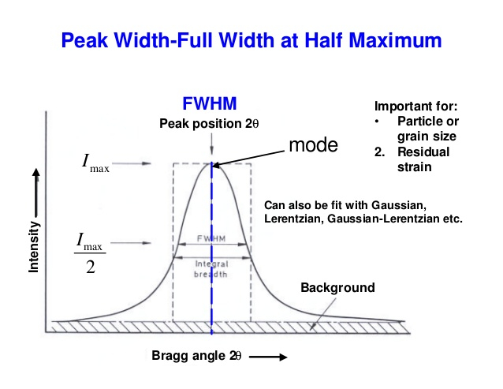

1. **میکروسکوپ الکترونی**

میکروسکوپ‌های الکترونی شامل دو نوع زیر است:

**الف- میکروسکوپ الکترونی عبوری** **Transmission Electron Microscopy (TEM)**

**ب- میکروسکوپ الکترونی روبشی** **Scanning Electron Microscopy (SEM)**

میکروسکوپ‌های الکترونی از بهترین ابزار برای بررسی اندازه و شکل نانومواد می‌باشند. این نوع از میکروسکوپ‌ها نیز همانند میکروسکوپ‌های ِ نوری، تصویری از سطح ماده را به ما می‌دهند. با این تفاوت که، دقت میکروسکوپ‌های الکترونی بسیار بیشتر از میکروسکوپ‌های نوری می‌باشد و همچنین، در میکروسکوپ‌های الکترونی به جای نور از الکترون‌هایی استفاده می‌کنند که انرژی زیادی در حد چند هزار الکترون ولت دارند. این انرژی هزاران بار بیشتر از انرژی یک فوتون (2 تا 3 الکترون ولت) می‌باشد.

1. **میکروسکوپ پروبی روبشی**

این نوع میکروسکوپ نیز خود شامل دو نوع می باشد:

**الف- میکروسکوپ تونلی روبشی** **Scanning Tunneling Microscopy (STM)**

**ب- میکروسکوپ نیروی اتمی** **Atomic Force Microscopy (AFM)**

این نوع میکروسکوپ برای به دست آوردن تصاویر سه بعدی از نانومواد بسیار مناسب می‌باشند. این روش علاوه بر پستی و بلندی سطح، می تواند امکان تعیین ساختار سطحی، ساختار الکترونیکی، ساختار مغناطیسی و یا هر خاصیت موضعی دیگر را فراهم آورد. نوع الف این میکروسکوپ‌ها بیشتر برای آنالیز شیمیایی سطوح رسانا در شرایط خلأ استفاده می‌شود. اما نوع ب بستگی به رسانا بودن سطح نمونه ندارد و یکی از کاربردهای بسیار مهم آن اندازه‌گیری خواص مکانیکی نانولوله های کربنی است.

**4- روش‌های اندازه‌گیری خواص مغناطیسی**

هدف از مغناطیس‌سنجی، اندازه‌گیری میزان مغناطش نانومواد است. دو روشی که به طور گسترده مورد استفاده قرار می‌گیرند عبارتند از:

**الف- مغناطیس سنج با نمونه ارتعاشی  Vibration Sample Magnetometer (VSM)**

**ب- منحنی‌های مغناطش بر حسب دما**

در روش اول نمونه پس از مراحل آماده‌سازی در یک میدان مغناطیسی خارجی قرار گرفته و منحنی مغناطش آن بر حسب میدان اعمالی (منحنی پسماند) رسم می‌شود. با بررسی و تفسیر منحنی پسماند می‌توان میزان مغناطش و بسیاری از مفاهیم دیگر مغناطیسی در نانومواد را به دست آورد.